
…..

1.
E A
/:Абба Отче, влий в нас Духа,
E H E
Христе, слава Тобі!:/2
E A E H E
/:Слава! Алилуя! Христе, слава Тобі!:/2

2.
D G D
/:Алилуя, бо царює Господь
Em A D
Всемогутній Бог!:/2
G D
Радіймо і веселимось,
E A7
Віддаймо всю славу Богу.
D G D
Алилуя, бо царює Господь
Em A7 D
Всемогутній Бог!

3.
A A (E)
Алилуя! (4) Він Господь, (2)
A E
Так, Ісус є мій Господь.
D E A E A E
Алилуя! Ісус – мій Господь.

Алилуя! (4) Він мій Цар, (2)
Так, Ісус Христос – мій Цар.
Алилуя! Ісус – то мій Цар.

Алилуя! (4) Він Спаситель мій,
Так Христос – Спаситель мій.
Алилуя! Він Спаситель мій.

4.
Am
Ангел звістив пречистій Діві:
Dm G
Аве Маріє радуйся!
F Dm
Сповнена Духа Пресвятого,
E
Сьогодні станеш ти Матір'ю Христа.

Am(G)(Am) Dm( C )(Dm)
Пр. Діва Марія, (3)
E Am
Мати Христа.
Аве Марія, (3)
Grazia plena.

Слово Господнє стане тілом,
Еммануїла пізнає вся земля.
Благословенна будь, Маріє,
Благодать Ти у Господа знайшла.

Храме святий, Пречиста Дівo,
Всевишня сила з Tобою пробува,
В Тобі надія воскресіння,
І прославляєм воплочення Христа.

5.

Dm Gm
Бачу знову, що пригноблений ти,
Dm Bm A7
Бачу знову засмучені очі,
Dm G
Загубився серед тисячі справ,
B A7
Хвилі, турботи, повороти хочеш.
F
Пр. Ти усміхнись, бо з неба споглядає,
Dm
Бажання всі твої Він добре знає,
B A7
Та прагне, щоб все це ти віддав Йому.
C F
Запамятай, твої провини бачить,
Dm
Але тобі з любові все пробачить,
B
Не бійся вже,
A7
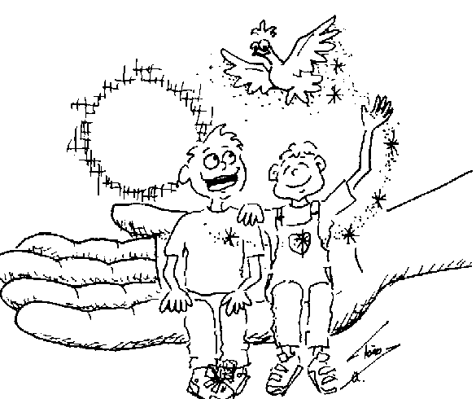
Бог-Отець тебе за руку у житті веде. (2)

Ти хотів у своєму житті
Так багато здійснити планів,
Намагався все зробити сам,
Та без Бога все інакше стало.

6.
A D
Бо гори можна зрушить, а небо прихилити
A h
І до зірки досягти. /:“Але любов моя (2)
D E A
Ніколи не відступить від тебе”, - каже Бог.:/2

7.
D (D) G (A)

/:Божа радість, як ріка (2)
D G A(G)
Божа радість є у серці моїм.:/ Алилуя!
Любов Божа…
Слово Боже… Спокій...

8.
G(D) D(A) Em(G)
Боже, доторкнись очей моїх, щоб прозрів я,
G(D) D(A) Em G (G,D) A(Em)
Доторкнись до моїх уст, щоби співав я: «Алилуя!»
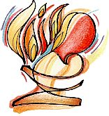
G (D) D (A) Em(G)
Доторкнись до мого серця, потішай його,
A(Em) D(A)
Хай Твій Дух Святий огорне мене!

9.
A (C)
Пр. Боже, мій Боже, з Тобою пісня,
fis (Am)
З Тобою правда і надія,
D (F)
З Тобою в смутку перемога,
E (G)
З Тобою радісна дорога.
- Коли життя несе тривоги,
Коли гризе тебе неспокій,
Коли хтось хоче залякати,
І вже не знаєш де сховатись.
Гітару в свої руки візьму,
Чужий світ десь позаду лишу,
На тебе інші вже чекають,
Разом з тобою заспівають.

- Світ нас чарує, світ нас манить,
Гроші, позиції, розваги,
А я це іншим залишаю,
Бо я багатства інші маю:
Голубе небо білі хмари,
Високі гори, зелені трави,
Гітари звук, знайома пісня,
І в серці радісна молитва.

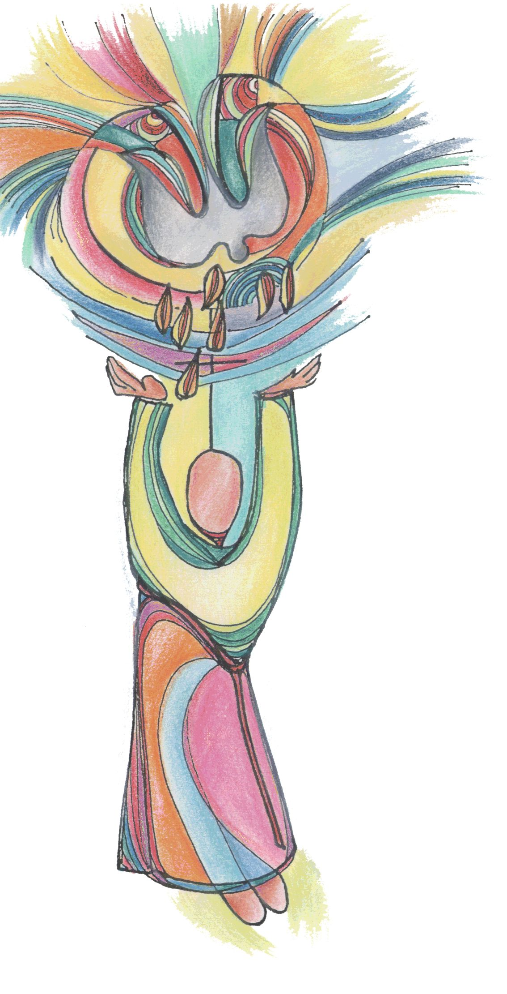
10.
Am Dm
Боже, Ти Бог мій,
G C
Тебе шукаю пильно,
Am Dm E Am
Тебе душа моя прагне.
Боже, почуй мої
Благання і молитву
І дай душі моїй спокій.
Тоді душа моя
Насититься любов'ю
І зродиться у ній життя.

11.
Em D
Бо істинно так Бог возлюбив світ,
C h Em
Що Сина Єдинородного дав,
D
Щоб кожен хто в Нього вірує,
C h Em
Не загинув, але життя мав.
D G D Em
/:Щоб жити міг на віки,
H7
Жити міг навіки.:/2

12.
Буває час, коли я сам,
Dm G7
Немає до кого слова сказати.
C Am
Прагну знайти до тебе шлях
Dm G7
І любов Твою хочу прийняти.
C Am
Пр. /:О Царице, о Царице, Мати моя,
F G7
Будь завжди зі мною, будь біля мене.:/2

В моєму житті все дуже просто,
Бо Ти мені допомагаєш,
Однак бувають важкі хвилини,
Одному важко і ти це знаєш.

Любов до Тебе є, як та зірка,
Що засвітила, як було важко.
Вірю завжди, що даш мені силу
І будеш світлом, як буде темно.

13.
G Am D G
Вгору мої руки здійму,
H7 Em D C
Боже, прийми мою хвалу,
Всього себе, все, що в мені,
Боже, Тобі я віддаю!
С\D G
Співатиму, Боже,
D
Тобі завжди,
H7 Em
Любитиму, Боже,

C Am
Тебе завжди,
C\D G
Віддам Тобі, Боже,
D
Себе всього,
H Em
Щоб виконать волю
C Am
Господа мого,
D G h C
Волю Його.

14.
Am(Em) G(D)
/: Величаємо, благословляємо,
Am(Em)
Прославляємо, Боже наш!:/ 2
C(G)G(D)
/: Тільки Ти гідний похвали,
Am(Em)
Тільки Ти, Боже наш!:/ 2


15.
C F
Вибрав Бог Тебе Маму,
G C
Сина Свого і світу,
C F
Чудову Мати Любові,
G C
Непорочно зачату.
C F G C
Благословенна, ласкою огорнена,
Am Dm G C
Благословенна, за згоду славимо.

Навчи нас, о Маріє,
Величати Бога,
Любити тільки Ісуса,
Чудова Мати Любові.
Маріє, радуйся, Maria piena di grazia,
Маріє, радуйся, Мати Бога і наша.
Тобі віддаємо
Смуток, радість і болі.
Єднай нас своїм серцем,
Чудова Мати Любові.
О Непорочна, Ти для нас є Пречиста,
О Непорочна, про поміч просим Тебе.

16.

C

Витай Христе, витай Царю,
Прийми спів наш i щиру молитву,
G
О Божий Сину,
C F fis
/:Ми до Тебе підносимо руки всі
C G
На знак пошани, любові, подяки,
C С G
О Алилуя! Алилуя! (5) О Алилуя!:/2

17.
D D7 D D7
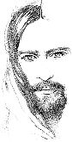
Вище над зорі Наймення
Em A7
Ісус наш Спаситель,
D A7
Він же Цар миру.
D D7 D D7
Еммануїл - «Бог є з нами»,
Em A7 D D7
Відкупитель, Слово життя.
G Em fis H7
Бог святий, Месія правдивий,
Em A7 D D7
Єдиний Син Отця найулюбленіший.
G Em fis H7
Змив гріхи агнець навіки,
Em A7
Цар царів, Король королів.

18.
A E Fis h D E
Вклонимось і скиньмо вінці біля ніг Ісуса.
A E Fis h D E
Милість, любов в усій повноті – біля ніг Ісуса.

Fis h D E
Пр. Він Бог святий, святий, святий.
Fis h D E
Він Цар святий, святий, святий.
Fis h
Він - наш Господь,
D E A
Він - Агнець Божий, Він – святий.

19.
A E

/:В моїм серці Цар живе,
D E
А прапором Його радість є!:/2
A E D (E)
/:Піднесу прапор високо(2),:/
A E D E
Нехай пізнає цілий світ, /2
A E D (E)
/:Нехай всі люди побачать(2),:/
A E D E
Що в моїм серці Цар живе!/2

20.
E (H7) A (E A H7) А (Н7 Е)
Воскрес Ісус наш Господь! (4) Живий Він (3)!
A H7 E
Воскрес Ісус наш Господь!

21.
C E Am
Всі мої турботи і проблеми
Dm F G
Зложу в Твої руки, Отче мій.
C E Am D
/:Я радію щиро, що саме нас Ти вибрав,
F G C
Щоб несли усім Ім’я Твоє.:/2
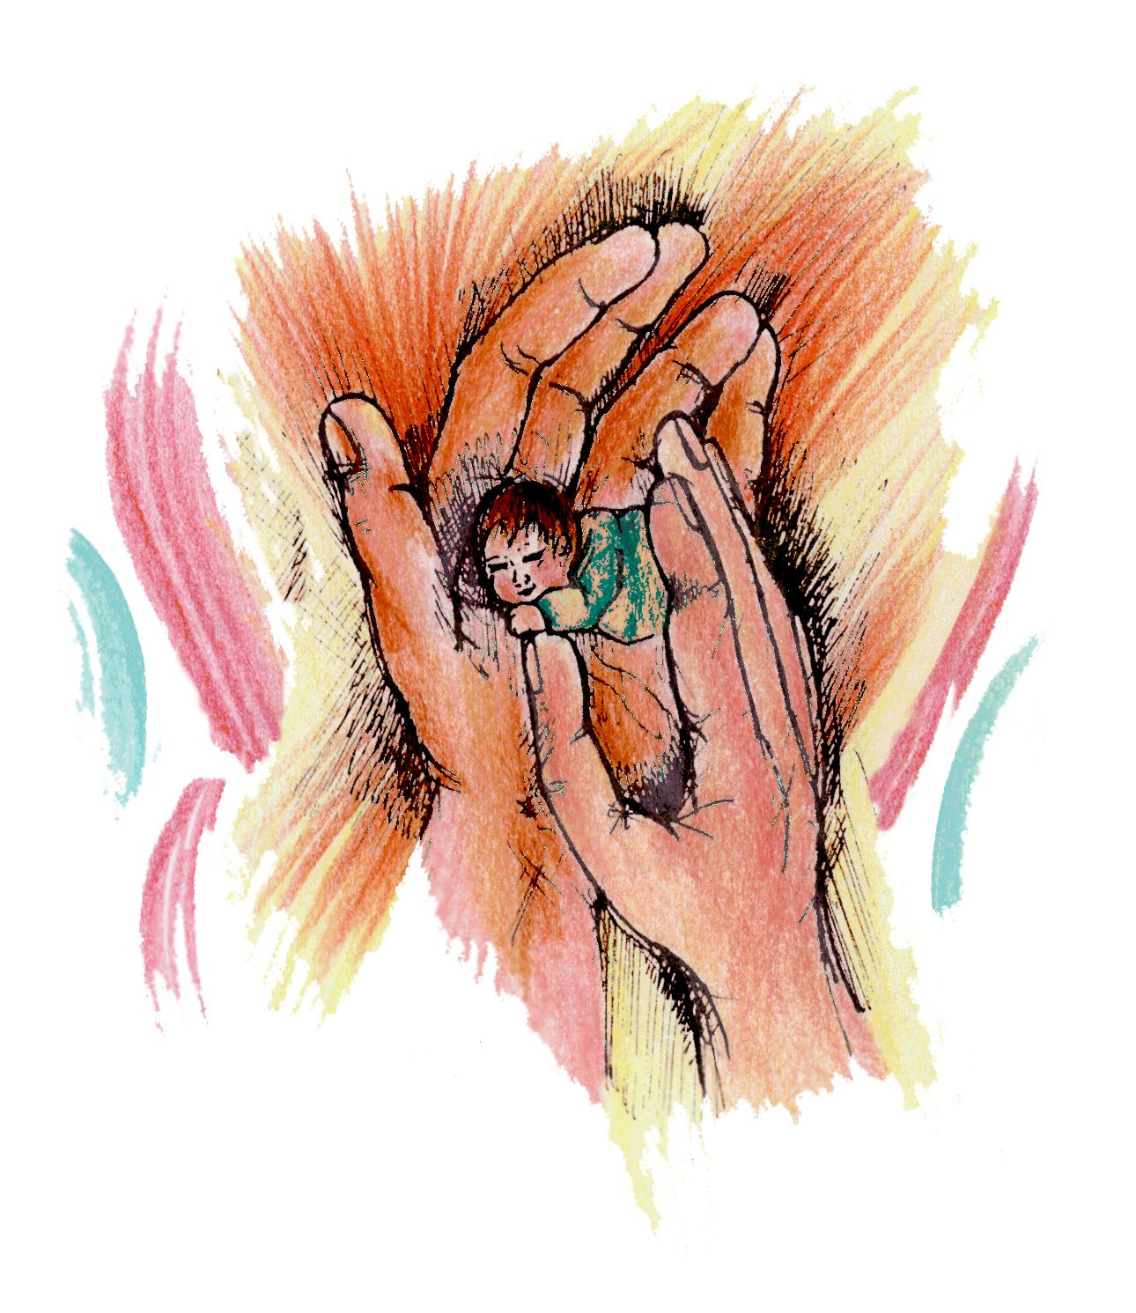
Кожен з нас щасливим мріє бути,
Обіцяв Бог вічне щастя нам.
Поможу Йому туди людей привести,
Де є вічне щастя і Він сам.

Спробуй теж людину полюбити,
Доброту й любов знайти у ній.
І не засудити, лиш щиро все простити,
Щоб в юрбі не загубитись їй.

22.
C Am
/: В тілі Христовім творимо єдність,
F (Dm) (G) G (C)
Хоч так багато нас є. :/2
G Am
Один дух, одна віра,
Dm G
Одна надія для всіх,
G Am
Один дух, одна віра,
Dm F G
Один Бог і Отець наш!

23.
A(C) D(F)
Господи, з Тобою добре нам,
E(G) A(C )
Перед Тобою не ховаємся,
D(F) E(G) A(C)
З далека ся усміхаєш, даруєш нам Себе.


24.
Em Am D C H7
Голгофо, Голгофо, Голгофо!
Em D G
Побути тут кожному слід,
Em Am H7
В цій тиші далекий є світ.
Am Em
Ти гоїш мій біль, тамуєш мій страх,

H7
Ісусе, Cпасителю мій.
Em Am
Пр. То не цвяхи, а мій гріх Тебе прибив,
D G
То не люди, а мій гріх Тебе судив,
H7 Em Am
То не цвяхи, а мій гріх Тебе тримав,
Em H7 Em
Хоч давно це було, за мене страждав.
Голгофо! (3)
Я бачу Cпасителя там,
Багато як має Він ран.
За весь людський гріх
Він тяжко страждав,
Щоб я життя вічнеє мав.
Голгофо! (3)
Пригадую я раз по раз
Голгофу й солодкий той час,
Як ніс я під хрест тягар своїх вин,
Й звільнив мене з них Божий Cин.

25.
С Am
Господнє королівство тут,
F G C
Небо в серці моїм,
Присутня Його праведність,
Небо в серці моїм.
Перебуває радість там,
Небо в серці моїм,
Довкола світло святості,
Небо в серці моїм.
О-о-о, небо в серці моїм! (4)

26.
C G C
Господь, коли був Ти на березі,

F G
Не шукав Ти ні багатих, ні мудрих,
C G C
А лиш хотів, щоб я був із Тобою.

F C
Пр. О, Господь, Ти дивився на мене,
G C
Ніжно мовив Ти моє ім’я,
F C
Все, що мав, залишив я на березі,
G C
Коло Тебе я знайду друге море.

- Господь, бачив Ти мої скарби:
Ні грошей, ані зброї у мене,
А тільки сіті, щоб рибалити в морі.

- Господь, піду я, де Ти хочеш,
В село маленьке, чи у місто велике,
Я пам’ятаю, що Ти завжди зі мною.

27.
A D

Господи, прийди, бо це твій час!
A D
О Ісус, прийди зціли всіх нас!
A D
Дух Святий, прийди наповни нас
A E D A
Любов`ю своєю і миром своїм!

28.
D G D
Господи, славимо Тебе,
fis h Em A7
Тобі співаєм слави гімн.
D fis h
/:Твоя кров відмила мій гріх,
D A7 D
Ти визволив мене.:/2

Серцем усім хочу любить, Тебе величає душа моя.
Цілим серцем із усіх сил хочу служить Тобі.

29.
Dm Gm
Господи, як дивно,
C F
Що я жив, Тебе не знаючи,
B
Жив без кохання,
Gm C A7
Без благословення з уст Твоїх.
Dm Gm
А нині я з Тобою,
C F
Я в сім'ї твоїх дітей,
B Gm
За це благословляти хочу Бога,
C A7
Хочу прославляти Бога.
Dm Gm
Пр. Славте, славте Бога,
C F
Прославляйте Бога,
B Gm C
Прославляйте Бога
A7
Все більше день за днем,
Dm B
Славте, славте Бога,
C F
Прославляйте Бога,
B Gm C
Прославляйте Бога
Dm
В серці своїм.

Господи, як дивно,
Ти прийшов – життя змінилось,
Все засяяло навколо
Світлом дивним, чарівним!
І нині заспіваю я
Тобі хвалу і поклоніння
Перед величчю Твоєю,
Перед святістю Твоєю!

30.
Am Em
Господу співай: Алилуя! /2
Am G C E
Господу співай: Алилуя! Богу Алилуя!
Am Em F C
/:Богу Алилуя, Богу Алилуя!
Am Em Am
Господу співай Алилуя!:/2

31.
A E A D

/:Господь живий, хай буде вознесенний
A E A E
І благословенний Бог мого спасіння!:/2
D A E A
Буду я співати хвалу Тобі,
H E
Між народами прославлю Твоє ім`я.

Господь живий, хай буде вознесенний
І благословенний Бог мого спасіння!

32.
C Am F G
Дай, Господи, дай мені
F G
Твою любов,
Em Am
Котра силу дасть мені.
F G C Am
Я є твій, лиш твій, зішли милості,
F G C C7
Так мене наповни, Господи! (2)

33.
Dm B
/:Дай силу, дай міць,
C Dm
Освяти життя моє!:/2
C Dm
Бо з серця щирого прославлю Тебе,
І в кожній думці я прославлю Тебе,
З усіх своїх слів прославлю Тебе,
B C (Dm)
О, Господи, мій!(2)
(…шукаю Твій лик)
(…віддам Тобі честь)
Дай силу, дай міць, освяти життя моє!
Бо з серця щирого прославлю Тебе,
І в кожній думці я шукаю Твій лик,
З усіх своїх слів віддам Тобі честь,
О, Господи, мій! (2)

34.
h Em Fis h
День за днем життя проходить,
h Em A D
Що я доброго зробив,
h Em Fis h
Скільки молитов я змолив
h Em Fis h
І кого розвеселив?
Хтось радів від слова мого,
І молитися почав,
Хтось не знав як далі жити,
Що йому я підказав?
H Em A D
Пр. Розкажи як далі йти
G Em Fis h
І навчи, що все є Ти.
Підкажи Свої слова,
Зміниться моє життя.
День за днем життя проходить, я завжди кудись спішу,
Часу так і не знаходжу на свою святу мету.
А тепер вже йду до Тебе, Церква-Мати мене жде,
Там Ісус мене зустріне і до серця пригорне.

35.
C Am F C
Доки мого життя, Богу буду співать,
G7 C F G7
Грати для Нього, доки сил стане мені.
C Am F Em
Хай буде приємний Тобі, Боже, мій спів,
Dm G7 C C7
Буду радіти в Господі, Богу моїм.
F G7 C Am
Пр. Благослoв душе, Господа мого, Алилуя!
F G7 C F C
Благослoв душе, Господа мого, Алилуя!
C7 F G7 C Am
Благослoв душе, Господа мого, Алилуя!
Am F G7 C
Благослoв душе, Господа мого, Алилуя!
Вірую Богу моєму, провадить мене,
Як пастух вівці, Господь Бог веде нас.
Славити хочу, Боже, милосердя Твоє,
Нехай всі люди бачать слави Твоєї блиск.

36.

ДОН БОСКО, ДРУЖЕ НАШ

A h D A
Ти був собі звичайним юнаком,
A h D A
Та одного разу Тобі приснився сон.
fis E A fis
Цей сон накреслив все твоє життя,
h E D A
Ніколи не забув Ти цього сна.

D E A fis
Пр. Дон Боско, друже наш,
D E A fis
Ти з нами завжди й повсякчас,
D E A fis
/:Ти заступник молодих,
D E A fis (A)
Ти пам’ятаєш про нас всіх.:/2

Для молодих віддав Ти все життя,
Обігрівав любов’ю їх серця,
Тобі не бракувало доброти,
Бажав Ти молодих усіх спасти.
Сьогодні відчуваєм, що Ти з нами,
Крокуєш разом нашими стежками,
Допоможи усім нам молодим
Пізнати Бога й бути разом з Ним.

37.

ДЯКУЮ ЗА ВСЕ ЖИТТЯ

С G Am F G C G
Отче, тебе я питаю, Боже, о відповідь дай.
C G Am F G C
Скільки себе я шукаю, Іде життя цього край.

C
Пр. Дякую за все життя,
Am
За зірки і за буття,
F G C G
За це сонце і за наших матерів,
C
І надіємось в житті
Am
Наші душі в майбутті
F G C
Заспівають пісню слави в небесах.

Тихо шепочу молитву, знаю, мене Ти почув.
Знову даєш мені силу, вірю, мене не забув.

38.
Dm Am
Дух Святий, з небес зійди,
Dm C
Зійди, Духу Світла,
F C Am Dm
Дух, вогнем зійди, і розпали нас.

39.
C G (F ) C (G)
Дух Святий прийди! (4р)
F C
Хай віра воскресне,
F C
Надія воскресне,
F C G
Любов хай воскресне в нас!

40. ЕМАНУЇЛ
D A
З-за горизонту велике світло втілилось в епоху,
G A
Воно долає чвари часу і живе у серці,
D A
Освячує життя навколо, ясно об'являє,
G A
Що тільки у шуканні правди є сенс життя.

D
Пр. І ми з Ним,
h
В обіймах Його світла,
G
Хрестом Його з'єднані,
Em Cis A D A G D-А
Співаймо в один голос: Емануїл! Емануїл! Емануїл!
D A G
Емануїл! Емануїл!

Великий дар самого Бога, то Христос – Його Син,
Він ціле людство відкупив, Він нас відновив.
Правдивий Бог Він і Людина, Він життя є Хлібом,
Людям всім – братам своїм Він дав Себе.

Смерть подолало Життя Правдиве – Пасха в цілім світі,
Повіяв вітер в кожнім серці – це Дух Воскресіння.
То Він через віки провадить Церкву – Наречену
І під святим покровом Діви в злуці сердець.

Вже надійшла весни година, погідний час для зміни,
Прийми в дарунок оцю хвилю і не жди до завтра.
Навернення і щиру віру відновленого серця
Христос несе усім нам разом радості час.

41.
h Em A D Fis h Em
Живу не я, живу не я, живу нe я,
h
Лиш мій Господь...
A A7
Серце моє зустріло щось,
D Fis7
Що щастям звемо всі.
h Em Fis
Геть вже відкину всі турботи, бо...

Питаєш мене, хто мій Господь?
Хто в мені життя все змінив?
Все так зробив Ісус Спаситель, бо..

Життя моє сповнене миру,
А в серці радість грає.
Вже не хвилююся про себе, бо...

42.
G C G C
Загости, Ісусе, загости до мене,
h G D7
Та на мою душу, мов море спінене,
G C G C
Положи в спокою долоні святії
h C D7 G
Свого милосердя, ласки і надії.
D7 G
Загости, Ісусе, Всемогутній Боже,
C D7 C D7
Серце Тебе прийме, як лиш тільки зможе.
G C
І любити буде любов’ю без краю,
h D7 G
Загости, Ісусе, молю і благаю.

Загости, Ісусе, бо буря на морі,
Серце потопає у великім горі,
Простягни до мене золотії руки,
Я пройду по хвилях і не вчую муки.
Прилину до Тебе, як орел угору,
Тільки моїм крилам дай сильну опору.
І буду щаслива, як пташка у гаю,
Загости, Ісусе, молю і благаю.

43.
С
Заспіваймо пісню разом всі,
Хай вона злетить в небесну даль,
Em F G Am
/:Хай Господь прийде, сльози утре,
F G C
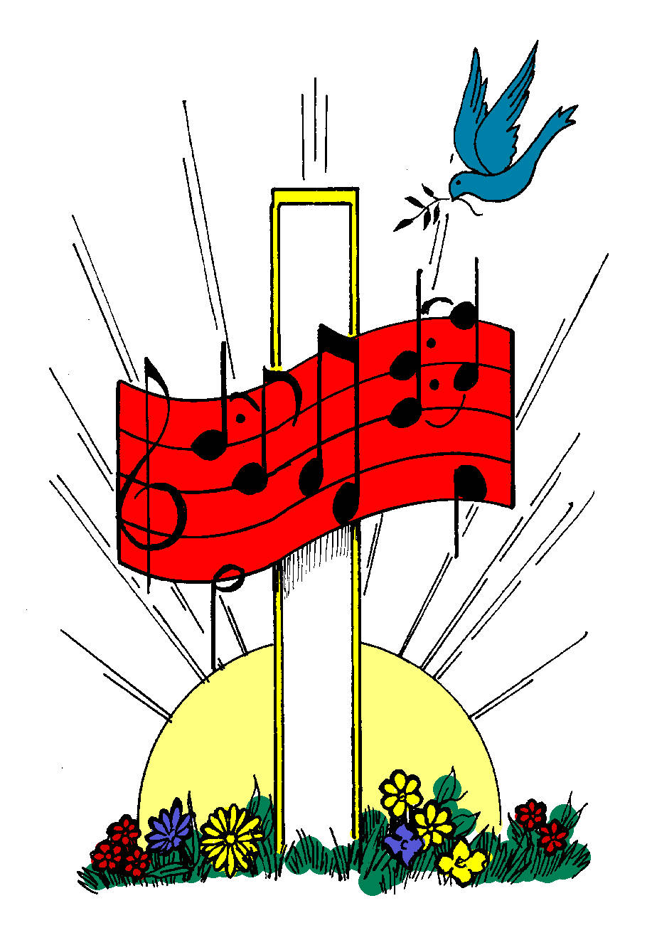
Забере всю журбу і печаль!:/2

Хай співає небо і земля,
Й увесь світ: “Алилуя!”
Христос з мертвих встав,
Смерть подолав,
І нам дав нове життя!

Заспіваймо пісню разом всі,
Хвалу Богу вознесім.
Не шукайте дарма,
В світі цьому нема,
Бо життя і щастя лиш у Нім!

44.
C F G Am

Заспіваю Тобі, моя Сило,
F G C
Ти, Господи, Моя надія,
C F G C
Тобі вірю й боятися не буду.

45.
E A H E
Здіймемо руки, бо надходить Цар,
A H
Вклонимося, славлячи Його.
E A H E
Хай для Його слави зносяться пісні
A H E
Очищені, освячені, бо Він Цар царів!

46.
A D E A
Зішли, о Христе, Твойого Духа нам,
E A D A
Зішли, о Христе, Твойого Духа нам,
E A D A E A
Зішли, о Христе, Твойого Духа нам.

47
Am G
Знаю, що важко, та з вірою йду,
Am
Гори долаю, по морю пливу.
G
Знаю, що важко, та в серці моїм
Am
Є те, що долає і горе, і біль.

C (G)(Am) Dm (C) (Dm)
Пр. /: Хай живе (2) любов! / (3)
E Am
Хай приносить радість знов, і знов!:/2

Знаю, що завтра я зможу піти
В країни незнані, в далекі світи.
Знаю і хочу, щоб радість була,
Щоб люди раділи, не було вже зла.

48.
A cis
Знаю, що настане день,
D
День, коли з’єднаємось,
E A
Так, щоб разом крізь усі дні йти.
cis
Отче наш, дітей своїх
D
Пригорни й помилуй всіх,
E A
Обігрій батьківською любов’ю.

D E A
Пр. Живої віри прагну, Боже,
D E A
І знаю: Ти мені поможеш,
D E A fis D E A
Мені дай сильну руку свою, і веди за собою.

Вислухай мої слова, що луною стеляться.
Господи, повір – люблю Тебе!
Роз’ясни шлях у ночі, не блукати щоб мені
На стежках до Твого Царства Слави.

49.
Dm Gm A
Знову вирушаємо в дорогу нам незнану,
Dm C A
І не знаєм, що чекає нас в житті.
Gm C F B
Отче, нам прости, грішних захисти,
Gm A Dm D
І рукою нас в житті вeди, нас вeди.
Gm C F B
Дай у добрий час сповнити наказ,
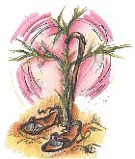
Gm A Dm
Не забудь, о Боже, Ти про нас.

Знову вирушаємо в дорогу нам незнану,
Вірим, що з Тобою дійдем до мети.
Поміч лиш в Тобі, в радості й журбі
Робиш нас щасливими в Собі, нас в Собі.
Змову Ти стоптав, гріх весь подолав,
І дорогу віри показав.

Знову вирушаємо в дорогу нам незнану,
Віра в твого Сина вічність віднайде.
Милість нам подай, хорони наш край,
Без опори нас Ти не лишай, не лишай,
Скільки перешкод, горя і незгод,
Та з Тобою сильний ми народ.

D A E
З води краплинок – океан,
D A E
З краплинок часу – вічність. (час пливе, час у вічність)
D A E
Коли душа – порожній жбан, (коли душа порожня)
D A E
Засипле снігом, снігом січень. (засипле снігом січень)

H E Fis H
Пр. Хто спраглий, хай прийде і п’є,
Повір Христові, щоб збулось,
E H Fis
І у тебе в грудях серце б’є,
E H Fis
Та чи нап’ється з нього хтось?

З краплинок і добро і гріх,
Життя – з краплинок болю,
Коли воно в руках твоїх, -
У січні, січні – як весною!

G C D
50. Ісус за нами прийде,
Em C G D
Він знову прийде і візьме нас в небесний дім.
G C D C D
Він за нами прийде, і ми станемо перед Ним.
C D
Він промовив дo нас у своєму слові:
C D
“В домі Мого Отця осель багато!”,
C D
Тож зустріти Його будьмо готові,
C Am D
Бо Він за нами прийде, і буде свято!
G C D G C D
/:Ісус за нами прийде, за нами прийде!:/2

51.
Dm B C F7
/:Ісус любов дає нам, Ісус любов дає нам,
B Gm A7 Dm
Ісус любов дає нам, Він є Бог і Цар!:/2
(спокій..., радість..., себе...)

52.
A E D A fis E D
Ісус, Ісус, Ісус, мій Бог,
E
Мій Господь,
A E D A fis A fis
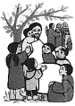
Ісус, Ісус, Ісус любить мене.

53.

Ісус мене любить, знаю я,
Бо це Біблія каже мені.
Кожен із нас належить Йому,
Ми слабкі, та сильний Він.
На-на-на-на, На-на-на-на (4)
Так, Ісус мене любить! (3)
Це Біблія каже мені.
Прославляй Його, Його любов прославляй!(4)
Так, Ісус мене любить ! (3)
Це Біблія каже мені.

54.
C G Am F C F G
Ісус є тут, Ісус є тут,
C F
/:Вознесім руки, славте Його ім`я,
C G C
Ісус є тут!:/2
Господь посеред нас (2)…

55.
Dm
/:Йде мій Господь, (2)
Gm Dm A7 Dm
Він вже біжить, щоб зустріть мене.:/2
Gm Dm
Проминає гори й ріки,
C F C A7
Щоб в Причасті диву буть,
Dm Gm Dm
Хлібом прагне поживити,
Gm Dm A7 Dm
В нім Себе нам повернуть.

56.
C Dm G7
Йшов колись я іншим шляхом,
C
Час поволі проминав,
Dm G7
Лиш когось зустрів я раптом,
C
Хто мене зачарував.
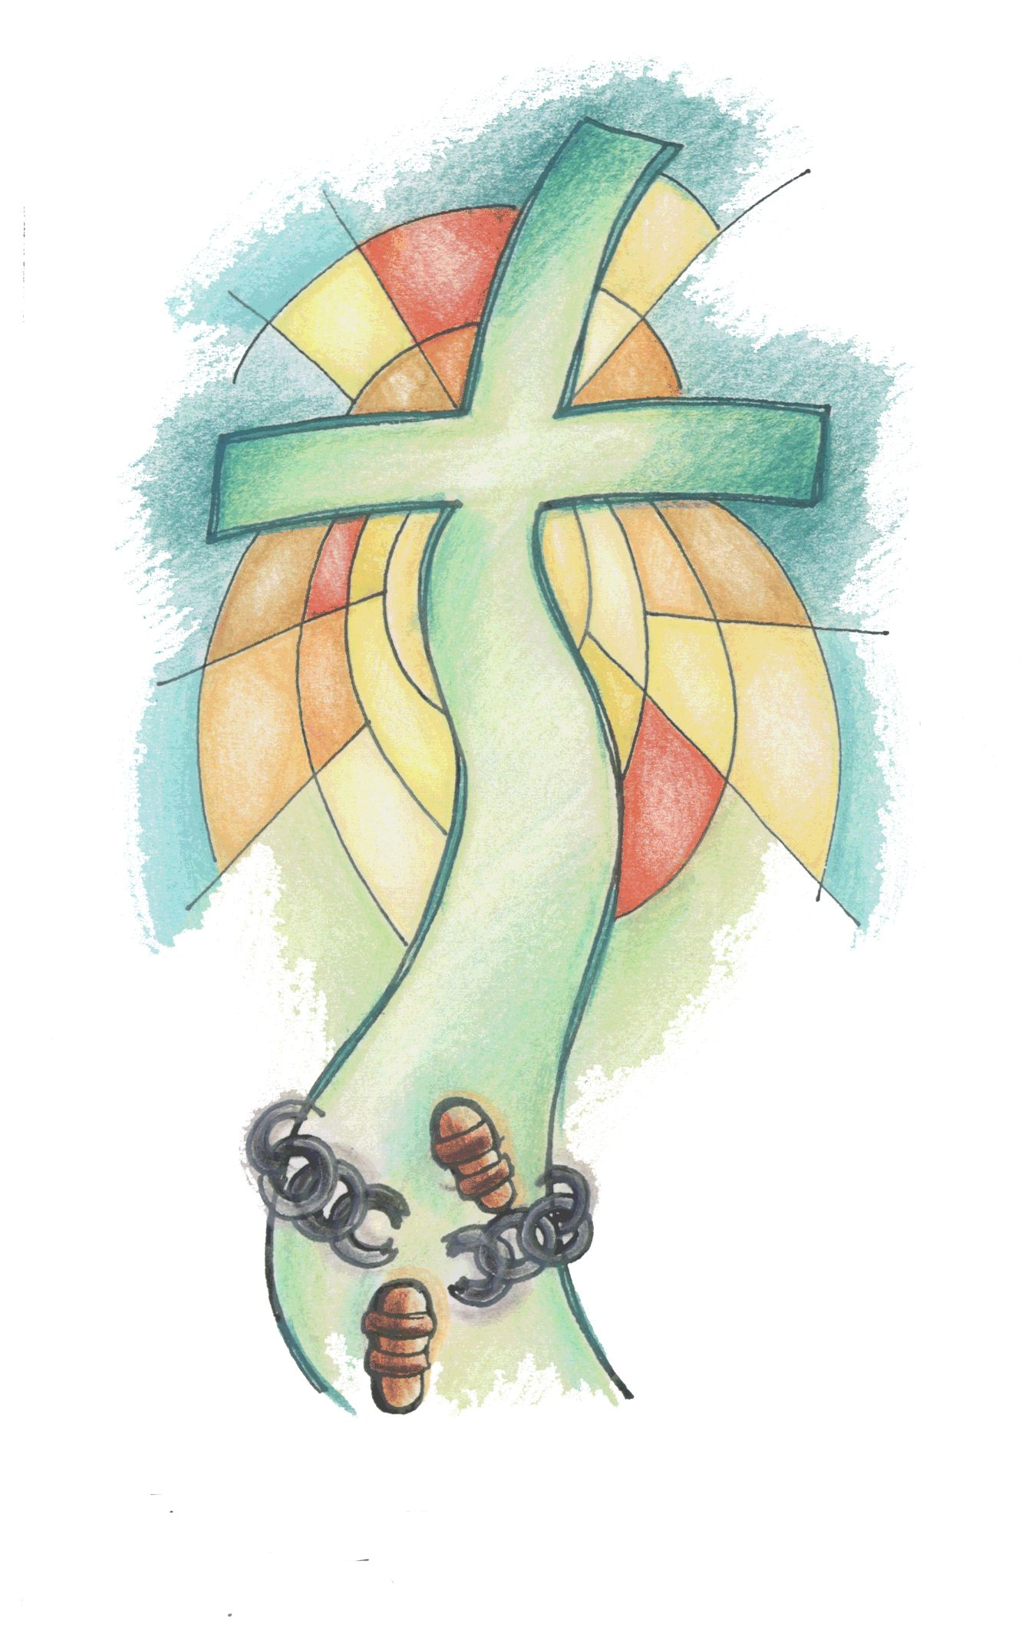
C F G7
Пр. Він сказав «Ти йди за мною,
C
У звичайний, сірий день,
F Dm G7
Не бійся, бо я з тобою
C
В кожний час, і в кожний день.»

Як Петра, мене покликав,
Від звичайних людських справ
У дорогу цю далеку, але я на ній не сам.

Хочу в жертву все віддати, бути вірним для Христа,
Всім служити, всіх кохати,
Бо в Нім – сила, в Нім – мета!

57.
C Dm
Коли в ясну, спокійну, тиху ніч,
G7 C
На зоряне небо я дивлюсь,
Dm
І замислююсь я, чи все гаразд,
G7 C
І до Тебе, Отче мій, молюсь:

Dm
Пр. О Боже, О Боже, Отче мій,
F G7 C
Про все, що не так, не пам’ятай,
Dm
Бо знаєш, що завжди я є твій,
F G7 C
І мені в житті моєму помагай.

В житті, що переповнене журбою,
Мов об камінь, спіткаюсь я об гріх.
Коли спокій зникає в хвилі болю,
Тебе кличу з останніх сил своїх.

Шлях життя в людей біжить крутивизною,
На вершині я бачу свою ціль.
І хоч часом сил бракує, та з Тобою,
Я дійду, дійду до Тебе, Боже мій!

58.
h
Коли Божий Дух наповняє мене,
Fis h
Тоді я сміюсь, як Давид.
Em h
Сміюсь я, сміюсь я,
Fis h
Сміюсь я тоді, як Давид./2

Коли Божий Дух покидає мене,
То плачу тоді, як Давид,
То плачу (3) тоді, як Давид./2

Коли Божий Дух осідає на мені,
Тоді я молюсь, як Давид.
Молюсь я (3) тоді, як Давид. /2

Сміюсь я і плачу, молюсь я тоді, як Давид! (2)

59.
E (D) A (G) fis (Em) H (A)
Куди мені йти, щоб знайти притулок?
Куди мені йти, як потрібен друг?
Куди мені йти, коли треба поміч?
E (D) A (G) H (A) E (D)
Куди мені йти, я на коліна впаду.

H (A) A (G)
Пр. Ти запитай-но, я правду скажу,
Де у житті вогонь я здобув,
Кликав крізь сльози Ісуса ім’я,
Fis (Em) H (A)
Тоді Він мене підняв!

Так, як зима йде перед весною,
Як справжня любов руйнує всякий мур,
Так і Господь буде завжди з тобою,
Він відповість на поклик твоїх уст!

60.
D A h

Люблю Тебе, Христе Царю мій,
G D A D A
Хвалу Тобі воздаю щодня.
D A h
Почуй мене у молитві цій,
G D A G D
Прагну я завжди славити Твоє ім'я!

61.
Am Dm
Лине пісня про Ісуса,
E Am
Про діла його святі,
Dm
Я до Нього пригорнуся
E Am
Цілим серцем у житті.
Am Dm
Пр. Все віддам я для Ісуса,
G C
Душу, тіло і життя.
Am Dm
І навіки з ним зійдуся,
E Am
В царстві вічного буття.

Про любов Його без міри,
Лине пісня серед нас.
Буду я для Нього вірний,
В кожен день і в кожен час.

Нехай світ, як море видно,
Клекотить, пливе, шумить.
В небі, там моя вітчизна
Непохитною стоїть.

І не страшні смерть, могила
Серед горя і тривог,
Він зростив для мене крила -
Мій Cпаситель і мій Бог!

62.
C F G Am F

Любов Твоя береже мене,
G C Am F
Піснею хвалю ім`я Твоє,
G C
Бо Ти любиш мене!

63.
C F G C Am

Любов Твоя від найвищих гір вища є,
F
Велика є вірність Твоя –
G C
До неба аж сяга.
F G
Любов Твоя
C Am
Глибша, ніж океан без дна,
F G C
Велика є вірність Твоя на все життя.

64.
D
Любов Твоя за гори вища,
A
Глибша океану,
h Em
Ширша небозводу і ясніша зір.
D A D
Співатиму, який прекрасний Ти!
A D A D

Всемогутній, Справедливий!
h
Ти Незмінний і Святий,
G
Нема таких, як Ти,
Em A
О, який прекрасний Ти,
D
Який прекрасний Ти!

65.
C (Am Dm G )
Лаудато сі, о мі Сеньйоре ! (4)
Слава Тобі, Святий мій Боже!
Слава Тобі, Святий мій Кріпкий!
Слава Тобі, Святий Безсмертний!
Слава Тобі, Ти нас помилуй!

Славлять Тебе yсі народи,
Мати-земля, ріки і гори,
Славлять Тебе сонце і вітер,
Місяць і зорі, небо просторе!

66.
Dm B
Матір Божа, молись
C Dm
За своїх дітей,
Dm F G
Світло надій покажи,
Dm Am Dm
Приведи до Бога нас.
Dm
- Вибрана Богом,
B C Dm
Дорогу нам вкажи,
Dm Gm
Дочко Божого люду,
C F
До Сина нас приведи,
Dm B
Раба Господня покірна,
Dm С
З нами будь завжди!

- Наших родин опора, ...
Ти, що любиш сердечно, ...
Тесляра наречена, ...
- Утіхо бідного люду, ...
Радості Царице, ...
Мати ніжного серця, ...
- Мати, Сином нам дана, ...
Чуєш всі наші молитви, ...
Мамо, ти все розумієш, ...
- Діво, Матір Месії, ...
Діво, Матір Церкви, ...
Царице, Матір народів, ...
- Діво, Ти завжди йдеш з нами, ...
Промінь в історії світу, ...
Заступнице наша найкраща, ...
- Мати бездомних людей, ...
Утіхо для вигнаних з раю, ...
Діва, що сльози втирає, ...
- Всіх страждаючих Мати, ...
Мати з пробитим серцем, ...
Мати, що плаче над нами, ...
- Ти, що під хрест Сина стала, ...
О, Покров благодатний, ...
Образ небесної Церкви…

67.
Am (Dm )
Ми вам звіщаєм радість, (2)
E Am
Ми вам звіщаєм радість,
E Am
Ми вам звіщаєм радість, радість у Христі!

Ми вам звіщаєм щастя... любов... віру...
...надію...мир... правду...спокій.

68.
D A
Ми вас вітаємо в Божій любові,
G D
Поздоровляємо вас.
A
Хочемо разом із вами співати
G D
І прославляти Христа.
G A D
Бо Бог є любов, Він поєднує нас.
G A D
Бо Бог є любов в кожний день, в кожний час.
G A D
Бо Бог є любов, Він поєднує нас,
G A D
Бо Бог є любов в кожний час.
(...радіти, чувати).

МИ Є РОДИНА
D A G D
Даваймо разом руки складімо до Христа,
D A D Em A D
Нехай радіє небо і вся наша земля.
D A G D
Даваймо разом нині скажімо до Христа,
D A D Em A D
Що ми є всі родина Небесного Отця.
D(GD) A(AD)
Пр./:Ми є родина (3р.) у Христі.:/2p

Як Бог є нашим татом, Марія – наша мати,
Радіє нині з нами, своїми діточками.
Багата наша хата, та ще й багатша стане,
Як мир, любов у світі усюди та й настане.

69.
C F
Ми Тебе славимо,
G C
Боже наш, Отче,
F Dm
Боже наш, Отче,
G C
Ми славимо Тебе!

Благослови нас і всіх наших рідних,
Ми всі – Твої діти, ми любимо Тебе!
F G C
Ми так радіємо Тобі,
F G C
Твоїми дітьми всі ми є.
F G C
Співаєм пісню Богові,
Dm F G
Ісусе, ми любимо Тебе!
CF, CG,CF, GC
Алилуя...

70.
C Am C

Мир наповнює мене,
F

І радість в серці є,
C Am F G C Am F G
Бо мій Господь любить мене!

71.
A A\C#
Ми прийшли сьогодні
D
У святий Твій дім,
h E
Щоб Тобі одному славу вознести,
A A\C# D
Щоб Тобі віддати кожен свій тягар,
h E
О, Небесний Батьку, Ти – Всесильний Цар!
A A\C# D E
Пр. /:Свят, свят, свят, Господь Вседержитель,
A(G) A\C#(fis)
Що Він був, і що є,
D(h E) E(A)
І що має прийти!:/2

Всемогутній Боже, над Царями Цар,
Дай води живої спрагненим серцям.
Ми прийшли сьогодні
У святий твій дім,
Щоб Тобі одному славу вознести.

72.
Dm B C7 B A7
Мені влий в серце спокій, Господе мій,
Dm Gm C7 F
Бо Ти Спасіння моє.
Dm F C
Так в Тобі знайде
Dm B A7 Dm A7 Dm
Мир вся душа моя і заспокоїться.

F Gm
73. /:Мій Отче, мій Царю,
B C F
Мій Боже Святий!:/2
Dm C B A
Мене покликав і гріх мій простив,
Dm C F A
Освятив і рани зцілив!
Dm B F B
Я вклоняюся перед обличчям Твоїм,
F Gm B
Мій Отче, мій Царю,
C F Am B C
Мій Боже Святий!

74.

МІЙ ПАНЕ, МІЙ ЦАРЮ
C Am
Без Тебе, о Боже, ніхто не поможе
F G
Мені у нелегкі хвилини,
C Am
Без Тебе в дорозі людина не в змозі
F G
Пройти всі життєві тернини.

C
Пр. Мій Пане, мій Царю,
F
Я тихо благаю,
C G
Ти, Отче, ніколи мене не забудь.
C
Мій Пане, мій Царю,
F
На Тебе вповаю,
C G
З Тобою є легка уся земна путь.

Я віру плекаю і щиро чекаю
Цей прихід до серця Месії,
Я Бога шукаю і шлях свій долаю
До вічної правди й надії.

В ярах й за горою ми йдем за Тобою,
Нас вічна вершина чекає.
Пливе час рікою, ми ж завжди з Тобою
Усі перешкоди долаєм.

У вічній красі утвердимось всі,
В грісі ми не хочемо жити,
Уникнем розлуки, візьмімось за руки,
Навчіться лиш тільки любити.

75.
Am F Dm
Моя молитва нехай лине
G Am
До Тебе, наче фіміам,
Am F Dm
І серце лине без упину
G Am G
В чудовий Твій небесний храм.

C G
Пр. Боже я молю за Україну,
Am Em
Боже молю Тебе за людей,
F G
Ти їх прости, Ти їх спаси,
E Am
І милість свою нам яви.
Боже, я знаю, що Ти будеш з нами
В храмі Своєму, під небесами,
Радість і мир Ти дарував,
Життя за людей віддав,
F E
В книгу життя нас записав.

В Своєму слові живому
Ти для людей веління дав,
Щоб люди всі молились Богу,
Що на хресті за них вмирав.

76.
Gm F
Молимось Тобі, Боже наш,
E D
Вислухай молитву цю,
Піднеси серця дітей Своїх,
Спасе, Ізбавителю! Алилуя! (3)

77.
C G
Над нами сонце, ідемо з радістю,
C G
Спереду далі чекає світ цілий,
C G
Ідемо в путь, де нас кличе Пан,
C
Хочемо виповняти
G
Його спасіння план.

C G
Пр. Ми хочем бути теж в Царстві Небеснім,
C F G C
Тож спішім (2) за Дон Боском !

- Ми би раді бути твоїми,
Ми би раді стати святими,
Що нам заважає тим шляхом іти,
Що нам каже: "Зупинися ти !"

- Молодим належить усмішка на устах,
І радіють, хоч не все гаразд,
Знають, що Дон Боско руку їм подає,
Знають, що Ісус обійми відкриє.

Пр. Бо всі ми хочем бути
Теж в Царстві Небеснім,
Тож спішім (2) за Дон Боском!

78.
Em Am

Наречена і Дух кличуть: "Прийди!"
D G
А той, хто чує хай скаже: "Прийди!"

C Am
Хто спрагнений, нехай прийде,
H7 Em
Хай життя воду задарма п'є.

Алилуя, хвала Тобі! (4)

79.
D fis G
Насамперед шукайте
D
Божого царства,
G D Em A
Скарби для неба збирайте,
Знає Отець небесний все,
Що вам треба,
(D)
Алилуя!

80.
Am C
Не знаю, не відаю дня, ні хвилини,
G E
Коли Син Господній із неба прийде,
Am C
Та голос Його з Євангелія лине:
G E
“Чувайте й моліться, бо час той гряде!
Am F
Пр. Він двері відчинить і ангели Божі
G E
Всіх праведних в рай заведуть,
Am F
А грішні там будуть стогнати, ридати,
E E Am
Усі перед Богом впадуть,
C G E Am
Усі перед Богом впадуть, впадуть,
C E
Усі перед Богом впадуть.

І буде в очах наших Суд по-закону,
Бо вже милосердя минеться пора,
Не буде розкаяння, прощення злому,
Лиш добрі посядутьі волю й права.

Як дзвони задзвонять, до церкви не йдемо,
Зневажуєм Слово Святе,
Покаймося люди, бо горе нам буде,
Як Господь судити прийде.

81.
Dm B
Нехай зійде Дух Твій і відновить землю,
Gm A7
Хай проллється дощ життя на змертвіле серце,
Dm C B A7
Освяти, омий мене, благодаті хай ріка тече.

Dm B F A7
Пр. Слава Ісусу, Він за мене дав життя, (2)
Dm B F A7
Слава Сину Бога, бо нас перший полюбив. (2)
Dm B A7 Dm
Ісус, тільки Ісус – Господь!

82.
D A h G A
Осанна, осанна, осанна на висотах! (2)
G A(h) D (G) G A(h) D(G)
Господеві співай(2) в молитві цій, (2)
G A D h
Будь прославлений Боже мій,
G A D
Осанна на висотах!
Слава, так слава, слава Царю царів! (2)
Господеві співай…

83.

ОБРАЗ ТВІЙ
h A Em Fis
Богородице мила, я обожнюю Mатір святу
h A Em Fis
За її незрівнянну, первозданну її чесноту.

D A Em h
Пр. Образ Твій – весняний первоквіт,
G A h
Як джерельця краплина води,
D A Em h
Ім’я Твоє прославляє весь світ,
G A h Fis
Будь із нами, Mатінко, завжди.

Йду до Тебе з поклоном,
Ласки, щастя, добра мені дай,
Щоб життя мого човен
Чистим був, як стрімкий водограй.

Пресвятая Маріє,
Ти в молитвах наснага моя,
Моя віра й надія,
І любов, що у серці сія.



84
h G D E m fis h
О, Боже, Ти даєш нам своє тіло і кров, (2)
G A D G A fis
До Тебе йдем, співаючи радісні пісні,
G A D h Em fis h
Ти наш Господь, Бог вірний на вічні віки! (2)

Ти скарбом Твого хліба, добрий Боже наш (2)
Родину братню чиниш з нас,
Любить навчаєш нас,
Ти наш Господь, Бог вірний на вічний час! (2)

Твоя любов велика волю нам дає, (2)
Ми Боже славимо ім'я,
Як научив Ти нас,
Ти наш Господь, Бог вірний на вічний час! (2)

Ти нам відкрив дорогу до Небесних брам. (2)
Несімо радість між людьми,
Хай Бог єднає нас,
Ти наш Господь, Бог вірний на вічний час! (2)

85.
Dm g7
О, Матір нашого спасіння,
C7 F A7
О, Матір вічного життя,
Dm g7
Моя Ти остання Надія,
A7 Dm
Твоє я прийомне дитя.

- Царице Свята, Милосердна,
Улюблена Богом навік,
За грішних молитва усердна,
Почуй мій розпачливий крик!
- Найкраще Сoтворіння Раю
І вічної віри алмаз,
Твого милосердя благаю,
Заступнице щира за нас.
- Від сліз і скорботи нас грішних,
Своїм Ти плащем затули,
О, Матінко, добра і ніжна,
До серця Свого пригорни!
- Даруй перемогу для Церкви
Над силами темряви враз,
Нехай мир наступить в усьому,
Відступить ненависть від нас.
- Наверни заблудлих до Бога,
Покаяння всім випроси,
Чудова моя Допомога,
Спаси нас, благаю, спаси!

86.
E
Ось день настав, (2)
H7
Що Господь нам дав, (2)
Линуть пісні, (2)
E
І радіємо всі. (2)
A
Ось день настав,
E
Що Господь його дав.
A E
Линуть пісні і радіємо всі.
Ось день настав, (2)
H7 E

Що Господь нам дав.

87.
С Am
/:О Ти, що живеш сам
F(G) G( C )
В моїм серці на дні:/2
F C G
- Дай любов'ю жить
C
В моїм серці на дні.
- У радості дай жить
В моїм серці на дні.
- Дай сховатись в Тобі
В моїм серці на дні.

88.
A D E A
Отче, для багатьох ти батько,
D E cis D E
Ти вислухай наш голос, він піснею життя є.
Юність, прекрасну й вічну юність,
Що ти носив у серці, чому не даш і нам?
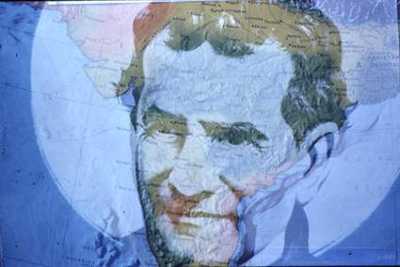
A D E A
Пр. Отче, учителю і друже,
D E fis
Ми молодь всього світу
D E
Ще дивимось на тебе.
A D E A
Христові відкрий наші серця,
D E fis
Підтримай наш обов’язок
D E A D E A
У суспільстві цім. О-о-о.
Свято, з тобою життя свято,
З тобою життя пісня, і повне радості.
Сьогодні ще живе між нами
Та любов, що дав ти для всіх нас молодих.

89.
G C D7 G
Отче, слава Тобі,
C D7 G G C D7 G
Своє життя даю Тобі, люблю Тебе.
Духу… Ісус…

90.
A fis
Прийди із неба, Святий Духу,/2
A fis E
Прийди із неба, ми благаєм.
A fis
Прийди із неба, Святий Духу,
H D E A
Святий Духу, ми благаємо!
D E
/:Нас освяти, любов'ю зігрій,
A fis
Церкву храни в ласці дорогій,
D E
Люд просвіти, шлях вкажи,
A
Із нами будь!:/2

91.
C F G
Прославлю ім’я твоє, Боже,
C F G
Хвалю і віддаю Тобі честь,
Am Dm
В присутності твоєї слави
F G
Співаю з радістю я.
C F G
О, Боже, хочу визнати, те
C F G
Що люблю Тебе, ти зміниш мене,
C F G
Я вдячний Тобі зі всіх своїх сил,
Am F G
Дав мені себе, щоб я вічно жив!

92.
A D A D

Прославляймо Господа, (2)
A D A D
Він достойний слави є. (2)
A E D
Він звільняє від ворогів мене,
A E D A
/:Господь живий, ім'я Його святе,
D A
Нехай буде благословенний
E A
Мій Спаситель!:/2
(навіки)

93.
h A G Em
Прости мене за ті думки несвітлі,
h A G
Що плямами чорніють на душі,
Em fis G
Прости за те, що усмішки привітні
Em Fis
Приймати міг за лестощі чужі.
Прости за те, що заздрість, мов гадюка,
Стискала серце аж ставала ніч,
Прости за те, що з совістю розлука
Була для мене, мов звичайна річ.

D (E) A(H)
Пр. Прости мене, мій Боже, прости,
h (cis) fis (gis)

Молитву грішника прийми
G (A) Em (fis) A (H)
За всі прогрішення мої.
D (E) A (H)
Прости мене, мій Боже, прости,
h (cis) fis (gis)
Молитву грішника прийми,
Em (fis)
Знову в серці зима,
G (A) A (H)
На душі пустота, знову ніч.
Але прийшов мій час – шукаю щастя
На вічному порозі каяття,
Що на землі шукав лише багатства,
Прости мене за все моє життя.
Прости за те, що материнські сльози,
Як воду пив, не знаючи про те,
Що з сліз отих падуть на землю грози,
І запалає полум’я святе.

94.
C (F) [C] (G) [Am]
/:Радісно станьмо, і людям звіщаймо, що
(C) [C] [Am]
Ісус Цар царів!:/3
Dm G C G
Ісус Христос Господь – Він Цар царів!

95.

РАДУЙСЯ, ДІВО МАРІЄ
B Gm
Мати Пречиста, Мати Маріє,
Cm F
Ти прийми дітей своїх, о Надіє.

В
Пр. /:Радуйся Діво – Діво Маріє,
Gm
Радуйся ніжна, Квітко леліє,
Cm F
Квітко любові, потіхо терплячих усіх.:/2

Кожного Діва Мати чекає,
Тим, що в горі і біді помагає.

96.
E H
Разом з вином і хлібом,
A H E
Приношу Тобі, Господи, себе,
E H
Разом з вином і хлібом,
A H E
Бажаю, щоб Ти змінив мене!

Пр. Серце любов'ю запали,

Ласкою мене веди,

Надію дай в непевний час,

Сильнішими зроби всіх нас!

Хочу дивитися на світ
Твоїми очима,
А людям приносити Тебе
Своїми руками.

97.
C
Раз зайшов я в храм старенький
Am
І ікону там побачив,
Dm
На іконі Божа Мати
G F G
У руках з малим дитятком.
C Am
Пр. Радуйся, Маріє, я перед Тобою,
Dm G
Радуйся, Маріє, Господь з Тобою!
C Am
Радуйся, Маріє, я перед Тобою,
Dm G
Ти Благословенна, будь завжди зі мною!

Тихо-тихо в церкві чути,
Як молитву хтось шепоче,
Серце сповнюється миром,
Тільки Бога щиро хоче.

Срібні дзвони задзвонили,
На моління люд скликають,
Богородице Маріє,
Всі до Тебе прибігають.

Любо, мило в церкві бути,
Дим кадила в свічки дзвонить,

Хоч співає чудну пісню,
Дивне світло б’є з ікони.

Мати Божая, святця,
Ми Тя молим і благаєм,
Ти почуй благання наші,
Ми до Тебе прибігаєм.
Будемо повіки вдячні,
О Всепітая Царице,
Пре благословенна Мати,
О Пречистая Дівице!

98.
Am Dm Am
Рання роса, плаче душа,
Dm Am E Am
Дуже давно покинув Христа.
Знаю, колись слово давав,
Що я прийду, а Він все ждав.(2)
Am Dm G C
Пр.: Чуєш, душе, сумно мені,
Am Dm E Am
Бачу тебе тільки в грісі.
А я несу свого хреста,
Щоб я ожив, щоб ти ожила.

Рання роса, встала душа,
Зараз живе біля Христа.
Чуєте ви, всі молоді,
Станьте також нові в Христі.(2)

99.
Am Dm E7 Am
Руаг, руаг, руаг.
Am Dm
Не сила і не міць наша,
E7 Am
А ласка Духа Святого.

100.
D G
Руки в небо здійму, заспіває душа,
A
Серцем сповненим щастя
D
Прославляю Тебе.
D (G)
Прославляю Тебе (2),
A
Серцем сповненим щастя
D
Прославляю Тебе!

101.
F Dm Am
/:Святий, святий, святий Господь,
B Gm C
Святий Господь Всемогутній!:/2
B C
Той хто був, Той хто є,
B C
І Той, хто надходить.
F (Dm) (B) (C) F Dm Am B
Святий(3) Господь.
Ісус(3)…

102.
С (B) Am (Gm)
Свою Матір залишив Ісус,
Dm (Cm) G7 (F7) C (B)
Щоб в житті мав до кого іти.
Am (Gm)
Опікою Вона тебе оточить,
Dm (Cm) G7 (F7) C (B)
Коли схочеш до неї прийти.
Dm (Cm) C (B)
Пр. До Її ніг, до ніг похилися,
F (Es-dur) G7 (F7) C (B)
І свої турботи віддай Їй.
F (Es-dur) G7 (F7)
Вона серцем материнським
Em (Dm) Am (Gm)
В кожен час чекає,
F (Es-dur) G7 (F7) C (B)
Залиши Марії тягар свій.

Зрозуміти так ніхто не зможе,
І любити не спроможний теж,
Так в житті ніхто не допоможе,
Кращої Матусі не знайдеш.

Так багато Марію шукало,
Щоб знайти для себе життя шлях,
Серце материнське потішало,
Всіх, хто ніс свій біль, горе і страх.

103.
Dm (h)

Серце зболіле своє складаю,
Gm (Em)
Ненько Небесна, в Твої долоні,
C (A)
Бога і Сина Твого благаю,
F (D) A (Fis)
Хай царює в серці на троні.
Dm (h)
В Духа Святого душі опори,
B (G)
Що проникає все сотворіння,
Gm (Em)
В Нього благаю я допомоги,
A (Fis)
Дай мені, Боже, чисте сумління.
Dm (h)
Пр. Молиться серце і дух пломеніє,
B (G)
Прагне любові, віри й надії,
F (D)
Спокійна совість – найбільше щастя,
A (Fis)
Вицвіт любові – Святе Причастя.
Dm (h)
Бога любити, Богу служити,
B (G)
В Божій любові серце втопити,
C (A)
Молиться серце, щоб в Бозі жити,
B (G) A (fis)
Бога любити, Богу служити.

Дай мені, Боже, Тебе любити думкою чистою в чині і слові,
В горі всім ближнім добро чинити і залишитись в Твоїй любові.
Що там дочасні хворіння тіла, долі удари, терпіння, сльози,
Як усеціло душа посіла скарби духовні, Тебе, мій Боже.

Все із довір′ям я прибігаю, під Твою милість, Мамо Христова,
Ласки Твоєї молю й благаю, щоб душа в серці була здорова,
Душу і серце я поручаю, Ненько Небесна, Твоїй опіці,
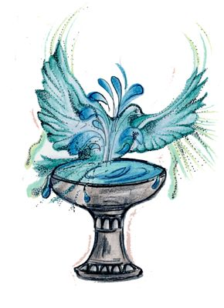
Бога і Сина Твого благаю, Дай мені, Боже, в немочах міці.

104.
C Am
Святий Дух прийди, (2) Духу істини, (2)
C Am
Утішителю, (2) Духу мудрости. (2)
F C
Пр. Ясним полум’ям (2) душу освіти, (2)
Dm G
Хай любов твоя (2) в серці загостить. (2)

Опади дощем (2) у серця людей, (2)
В милості своїй (2) поєднай усіх. (2)

105..
Dm Am

/:Серцем радісним Господу
C Dm

Співаю псалом
Gm Am Dm
Нині, завжди, навіки, амінь!:/2

Dm Am C Dm Gm Am Dm
Алилуя, алилуя, алилуя, амінь! (2)

Славлю, Боже, величне та святеє ім’я …
- Щиро й просто складаю я молитву Творцю…
- Прагну вірно з любов’ю служити Йому…

106.
Am F
Cкеля мого рятунку Ти є,
E Am
Сила мого Ти життя,
Am F
Ти моя радість i мiй притулок,
E Am
До Тебе молитва моя.
F C G Am
В Тебе вiрую, я вiрую,
F G C
Бо Ти любиш так мене,
F C E Am
Даєш помiч Ти у час важкий,
Dm E
Вірним залишусь Тобі!

107.
D fis G

Слав Ісуса, і співай,
D A7 G
В Святе Святих увійди,
D A
Прослав Його Всевишнього,
G (A) A (D)
Достойний Він хвали!

108.
G C G

Слава Господу й честь

G C G
Від всіх Йому вірних слуг,
G C G D
Здіймемо руки до місця святого
G D G
Й воздаймо славу Йому.
Боже благослови,
Якщо ми там, де Твій дім,
Ти, що створив синє небо і землю,
Нас Боже благослови!/2

109.
Em D Em D

Слава Тобі Боже, в славі є Твій Син,
Em D
Слава Тобі Духу,
Em D Em
Твориш єдність в Них.
Em D
/:Співаймо: Алилуя Богу,
Em H7
Алилуя, алилуя!:/2

110.
C F G C
Слава Тобі, Отче!
F G C
Тебе прославляю.
C F G C
Алилуя!
Слава Сину Божий!
Тебе прославляю.
Алилуя!
Слава Святий Духу!
Тебе прославляю.
Алилуя!

111.
G
Славим Тебе, Боже, (2)
D
Прославляєм, (2)
Am C
І підносим свої руки,
Am D
Величаючи Тебе.
G
Великий Ти,
Em
І творіння всі Твої,
C
Бо ніхто не є, як Ти,
D
Бо ніхто не є, як Ти.

112.
G C D G C D
Славмо Ісуса, слав Його! (4)
D (Em)
Воскрес з мертвих (2)
D Em
І навіки Він живий!
D (Em)
Воскрес з мертвих, (2)
D
То ж разом всі радіймо,
D G
Святкуймо воскресіння Його!

113.
Am Dm E7 Am
Стільки людей щодня зустрічаєш,
Dm Am
В них є Ісус, чи це пам’ятаєш?
A7 Dm G C
Один одному повинен бути братом,
Am Dm E7 Am
Кожного з них зустрічати радо.

A7 Dm G C
Пр. Любов’ю жити у звичайний день,
Am Dm E7 Gm
Сльози втирати людській недолі.
A7 Dm G C
Любов’ю жити у звичайний день,
Am Dm E7 Am
Дати підтримку у лихій долі.

Христос Господь прийшов дати мир,
І нам пригадав, що любов переможе,
Що всі, як браття, маєм бути ми,
Чи знаєш це, чи любити зможеш?

114.
Fis A
Сьогодні прощаюся з рідним порогом,
E h Cis
На стежку життя повертаю свою.
Fis A
Це поклик є з неба: життя вести з Богом,
h Cis
І з ласки Його на цей шлях я стаю.
Fis D E
Пр. Не плач, люба мамо, бо Ненька Небесна,
Fis D E
До Сина провадить дитину твою,
h E A Fis
Тебе в очах неба високо піднесла,
A h Cis
Поблагословила родину мою.

Тож радуйся батьку, втішайся родино,
Бог скроні любов’ю торкнувся з небес.
Мене Він покликав, як вірну дитину,
І ласку у Нього знайшов рід увесь.

І щедрою опікою Мати Господня
Простягне над вами омофор святий,
І вийдуть на свята вам свята і будні,
І щедро освятиться шлях ваш земний.

115.
D (С)
Твоя любов, немов ріка,
Em (Dm)
Як височінь могутніх гір,
G (F) A (G)
Здійму до Тебе я свій зір,
D (C)
І заспіваю Тобі!

До мого серця доторкнись,
Відчути хочу цю любов,
Нехай Твій Дух Святий зійде
Й наповнить серце знов!

Про Твою любов співаю,
Хай мій спів звідусіль лунає,
Кожне серце нехай пізнає,
Що любов Твоя не минає!

C G C
Пр.: Темрява зовсім не страшна є,
F G
Бо Батько за руку мене веде.
Am C
Дякую, Тато, за все, що робиш,
F C G
Граєш зі мною, на руках носиш.
Am C
Дякую, Тато, і добре знаю,
F C
Що Ти є поруч, до Тебе взиваю.

Переживаю, чогось не вмію,
Ти потішаєш і розумієш.
Щиро сміюся, коли Ти жартуєш,
Люблю Тебе і потребую.

F C G
Батько наш в небі живе,
F C G
Любить мене і тебе.
F C
Він нас любить,
Am G Am
Любить мене і тебе.

116.
С G

Ти, Боже, Лікар, лікуй мене,
F G C G
Ти, Господи, зціляєш,
Am F
Хай Твоє Слово в дух мій увійде,
G C
Ти, Господи, зціляєш.

117.
С F G C
Ти вказав дорогу до любові (2), Ти Боже,
C F G C
Ти змінив світ своїм воскресінням (2),Ти Боже.
G
/:Тільки Ти для мене все,
C
Ти є моя радосте,
G C
Тільки Ти, Боже, тільки Ти!:/2
C F G C
Ла - ла… ла - ла! (4)
Ти віддав життя за всіх нас грішних (2), Ти Боже,
Через те такий для мене близький (2), Ти Боже! (2)
/: У ногах Твоїх весь світ, знаєш, що чекає всіх,
Тільки Ти, Боже, тільки Ти!:/2 Ла-ла-ла…(4)

118.
D (С) A (G) h (Am) G (F)
Ти всемогутній “Я є”, Ти - Бог святий,
D (C) A (G) h (Am)
Ти – Агнець Божий, Христос,
G (F)
Ти - Бог святий!
D (C) G (F) A (G)
Пр. Ти – Святий, Твоя милість навіки,
D (C) G (F)
І тепер я омитий,
Em (Dm) A (G)
Ти мій гріх простив!
Ти – Святий, Ти даєш мені сили,
Ти мій захист надійний,
Ти мій Бог Святий!
Ти – Вседержитель, Ти – Цар,
Ти – Бог святий,
Ти – мій спаситель, мій Пан,
Ти – Бог святий!

119.
F B
Ти Господь всього,
C
Цар по всій землі,
F B
Над гірським струмком,
C
Над сонцем в небесах,
F B C Gm
І у мене є одна мета –
B C F
Будь Царем мого життя!

B C F
Пр. Царюй Господь, царюй в мені,
B C Dm
В веселі дні і дні сумні,
C B Gm
Ти Пан всього в моїм житті,
B C F
Завжди Господь царюй в мені!

Хай в усіх думках, хай в усіх словах
Сяє, Господи, твоя краса,
Бо для мене Ти важливіший всього,
Будь Царем життя мого!

120.
D G
Ти – Господь,
h A G
На Тебе надію покладу,
Ти – мій Бог,
Радість і мир в Тобі знайду!

G A h G A fis
Пр.Слава Ісусу! Його ймення вознесу!
G A
Слава Ісусу!
В G A D
Небеса співають славу Йому!

Ти – Господь,
Тільки у тебе вірю я,
Ти мій щит,
Ти моя скеля і життя.

121.
G A

/:Ти є величний Господь,
D h
Вищий над небо та землю,
G A
Ти є могутній Цар царів,
D
Князів Князь!:/2
D (fis)(G) A D
/:Славимо Тебе(3) Боже наш!:/2

122.
D h

/:Ти є даром, для мене даром,
G A D h G A
Ти є даром від Всевишнього!:/2
/:Він є даром, Ісус є даром,
Він є даром від Всевишнього!:/2

123.
G C
Ти кожен подих мій,
G D Em C D
Твоя присутність завжди в мені!

G D Em D C D
Пр. Ось я перед Тобою!

Ти мій щоденний хліб,
Ти сієш слово в серце мені!

124.
Am Dm G
Ти мiй притулок є,
C F
Моєму серцю Ти даєш
Dm
Силу - Божий Дух,
E
Як тiльки я засмучусь.
Am Dm G
В Тебе вiрю я, в Тебе вiрю я,
C F Dm
В Тебе, мiй Господи,
E
Даєш силу, Господь!

125.
D (A) (G)
/:Ти мій Цар, (4)
G D
Царем є Бог!:/2
D
/:Всі наші серця піднесімо,
A
Всі наші руки вознесімо,
h
Ставаймо перед ликом Божим
G A (D)
Славлячи Його!:/2

126.
D A G
Ти – моя сила у житті,
D G
Ти є той шлях, яким я йду,
A D
Ти є для мене все.(2)
Ти є той шлях, що я шукав,
Ти є Господь мого життя,
Ти є для мене все.
D A G D
Пр./: Ісус, мій Господь,
G A D
Славлю я Тебе.:/2

Ти взяв мій гріх, мій хрест, мій біль,
Знову підняв мене – я Твій,
Ти є для мене все.(2)
Коли є спека – Ти є тінь.
Коли я спраглий – Ти вода,
Ти є для мене все!

127.
C G
Ти не один шукаєш світла вночі,
Am Em
І не один побачив промінь свічі,
F G C G
Не один ти прагнеш щастя на землі.
Ти не один розлуки біль пережив,
Ти не один і проклинав, і любив,
Та не знав, що тобі так бракує Христа.
C G Am
Пр. Нехай не сходить сонце гніву твого
Dm G
На цій землі, де і так повно сліз,
C G Am
І хай до прірви ще далеко іти,
Dm E
Зупинись! Зупинись!
Am E Am A
Бо Господь знову постукає в двері стиха

Dm G
І скаже: „Дитя, відчини!”
C G Am Em
Бо знову Господь постукає в серце стиха
F G ( C )
І скаже: „Зі мною іди!”

Ти знав, що йдеш, але не знав, куди йти,
Ти ніс свій хрест, але для чого нести ще не знав,
І розпач дух твій розривав.
Ти так любив, та не любили тебе,
І знову серце остудилось твоє,
Ти не знав, що у всесвіті цьому хтось любить.

128.

Am E Am
Ти приходиш до мене в хвилину,
G C A7
Коли я на колінах стою
Dm E Am
/:у кутку і молюся до Тебе,

Dm E Am
і шепочу Тобі: «Я люблю!»:/2
E Am
Пр.: Я люблю Тебе, Боже ласкавий,
G C A7
Я люблю, я люблю, я люблю...
Dm E Am
/:І навіки залишусь з Тобою,
Dm E Am
І з любові до Тебе помру.:/2

На шляху в мене є перешкоди,
Але Ти допоможеш мені.
Ти навернеш на шлях покаяння
І покажеш дорогу в житті.

G
129. Пр.Ти, також ти,
C G
Зможеш жити як він,
G C
Ти, також ти,
D G
Зможеш дати любов.
H Em
Глянь, як зараз в світі дуже важко,
H Em
Зло завжди, здається, тріумфує,
A D
Де знайти таку відважну молодь,
A D
Що готова нести світу правду?

Дивись міста позбавлені любові,
Життя завжди крокує разом з болем,
Тоді їх крик здіймається до неба,
Відкрийте своє серце для Христа!

130.
A D E A
Ти нас визволив, Боже,
fis h E
З рабства і самих себе,
Cis7 fis D
Христос же, стаючи братом,
A h E
Навчив нас звертатись до Тебе:
A D(Cis) A(fis) E(D)
Абба Отче! (4)

Церква, мов парость спасіння,
У вічність сягає корінням,
Розсвітлює нашу щоденність
Любові Твоєї горінням.

Щедро життя Бог дарує,
Він нас звільнив із пут смерті,
І пригорнувши до себе,
Вчинив нас своїми дітьми.

Всі ми браття і сестри,
Всі ми єдина родина,
Цю правду ніхто вже не згасить,
Її вже настала година.
131.
D G D

/: Тобі співаю, Царю, на славу
Am C

Простягаю свої руки,
Am D
І Твоє ім’я прославляю:/2
G
Пр. /:Тільки Ти один
Em
Дивне робиш на весь світ,
C
Всемогутній Бог Ти наш,
D
Всемогутній Бог Ти наш!:/2

Назавжди я з Тобою щасливий,
Моє серце повне дяки і пісню радісну співаю.

Тебе прославляю, і Тобі співаю,
Бо Ти дав нам свого Сина, що усім гріхи прощає.

132.
A fis
Той, хто з нами, (2) йде до Бога,(2)
h E
Ми не хочем (2) зупинятись!(2)
A fis
Як заблудим, (2) подай руку, (2)
h E
Коли впадем, (2) поможи нам!
A fis
Пр. /:І до неба, (2) до радості (2)
h E A
Приведи нас!:/2

День без Тебе - без надії,
Темрява ним панує.
Серця наші Ти запали,
Хай згорять в них всі недуги!

Візьми смуток, верни радість,
Падаючим , силу дай.
Ми хочемо поміч нести
В серця людські, в рідний край!

133.
D A G A
У сумному світі, де самотньо ходять люди,
D A G A D
Ми усі, немов ті вівці, розбрелись,
D A G A
Та коли з Ісусом ми перебувати будем,
D G A
То Він засяє через нас!

D A G
Пр. Хай Господь сяє через нас! (2)
D G
Хай побачить народ
Em A
Дивовижну любов,
D A G
Хай Господь сяє через нас! (2)

У сумному світі, де без Бога люди плачуть,
Нас Господь, мов Добрий Пастир, відшукав,
То ж хвалу співаймо і нехай усі побачать,
Як Він засяє через нас!

134.
Am (E)
/:Тому, хто біля тебе,
(Am)
Дай любов, дай любов:/4
G
Пр.:/: Незалежно від раси
C
Чи кольору людей
E Am
Ти люби усіх, усім роби добро.:/2

(...руку дай, ...усміхнись,...ти прости)

135.
fis D A Cis
У тихім сяйві місяця й зірок,
D A Cis fis
У ніжнім світлі сонячного неба,
D E A fis
/:У день, вночі, серед своїх думок
D A Cis (E) fis (D)
Я вибираю думку лиш про Тебе (2):/2

h cis D
Пр. Допоможи мені у час важкий,
D E fis
З Тобою всякі труднощі здолаю,
fis cis D
/:І буду я у мить гірку стійкий,
h (A) cis (E) D (A)
Твою підпору, Боже, відчуваю.:/2

У бурнім сплеску власних мрій
Я є безсилий, майже потопаю,
/:Але з Тобою далі рвуся в бій,
Життєві хвилі все ж таки минаю.:/2

136.
E A

Хай буде слава і честь, і поклоніння,

E H
Слава і честь для Ісуса.

E A
Слава! Хай буде слава,
E H E
Так Йому слава і честь!

D(C) G(F) A(G)
Хай нас з’єднає любов,
D(C) fis(Am) h
Хай її блиск розгориться,
G(F) A(G)
Щоб могли бачити люди,
D(C) D7(A7)
Як Святий Дух з’єднує нас.
G(F) A(G)
Бажаймо знову відкрити,
D(C) fis(Am)h
Що милий є брату брат,
G(F) A(G)
Хай Божа зв’яже любов нас,
DGD(CFC)
Хай змінить нас.

137.
h Em h
Хай тебе Бог благословить,
D A7 D
Хай Господь дає спокій тобі,
Em Fis
Він любов'ю наповняє серце твоє,
h Fis h
Завжди з тобою є!

138. ХАЙ ТЕРЕН ЦВІТОМ СТАЄ

Em Am
Як тяжко мені на душі,
H7 Em
І в болях тіло моє.
Em Am
Марія, прости мені,
H7 Em
Життя віддаю Тобі.

Em Am
Пр. Марія, Марія,
H7 Em
Поможи нам, поможи,
Em Am H7 Em
Марія, Марія, піднятися з колін.

Я гілка від терня була, та Ти не забула мене.
Тепер я дочка твоя і чисте тіло моє.

В сльозах я молю Тебе, бо грішні всі ми є,
Хай терен цвітом стає, Марія, ми любим Тебе!

G G\C G G\C
139. Хліб життя, жива вода,
Em Am D
Світло для світу, Божий Син,
Виноградна лоза, правда і шлях,
Пастир добрий, миру Цар!

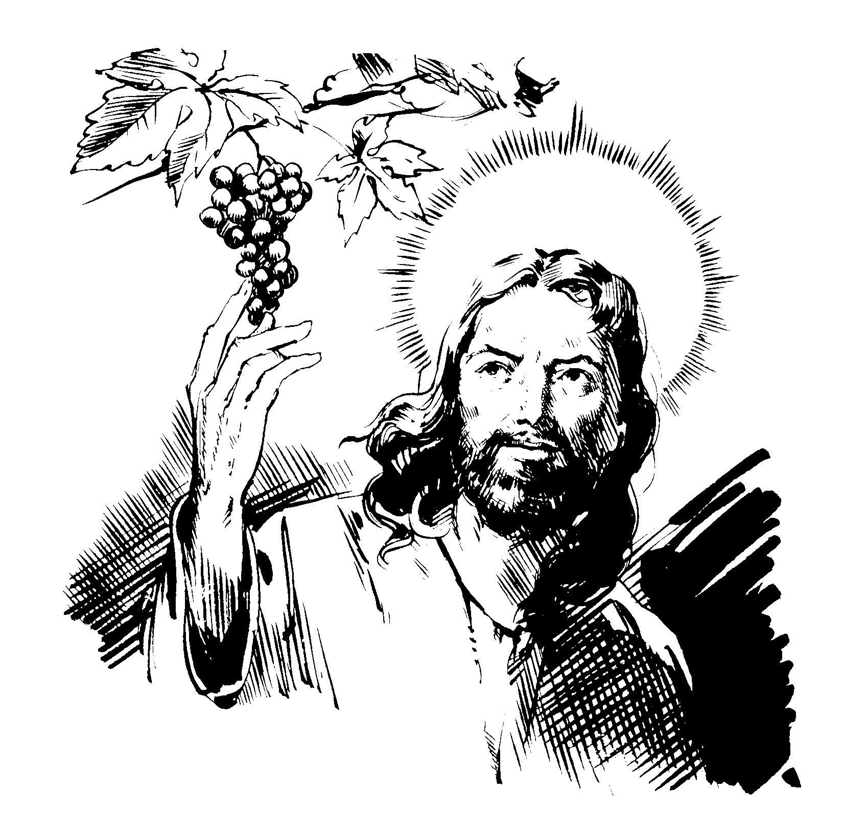
Em h C
Пр. Ісус, Ти мій Господь, мій Бог,
C\H Am
Ти знаєш мій шлях,
G D
Кожен мій крок.
Ісус, любов’ю смерть здолав,
Зі мною Ти, Вічний, Святий!
Em h C Em h C
Хвала! Хвала!

Цар царів, воскресіння й життя,
Агнець Божий, початок і кінець,
Слово вічне, двері вівцям,
Дивний Порадник, ранкова зоря!

140.
D A G A
/:Христе, Ти радість моєму серцю,

G A D
О - о, Царю мій !:/2

/:Ти Христе мій Владика (3)
Назавжди Ти Владика мій!:/2

141. ХРИСТОВИЙ ПОГЛЯД

Am F E
Чому ті очі дивляться на мене?
Am F E
Чому я бачу в них саму любов?
Am F Dm E
Я ж образив Тебе, Ісусе,
Am Dm E
І через мене пролилася кров,
F C G
Твоя святая кров, Твоя святая кров.
F G C
Пр.: Яка велика є любов Христа,
F E
Що дарував нам всім життя.
F G C
Яка велика є любов Христа
F Dm E
Ціною власного життя.

Чому ці очі дивляться на мене?
Чому я бачу в них лише любов?
Я ж образив Тебе, Ісусе,
А Ти простив, простив мені знов.
Велика є любов, велика є любов.

Чому ці очі дивляться на мене?
Дають надію, віру і любов.
Я ж все життя шукав Тебе, Ісусе,
А Ти, мій Боже, сам мене найшов.
Велика є любов, велика є любов.

142.

G h Em G
Хочу Тобі я щось сказати,
C
Що дуже люблю Тебе,
D G Em
А слово це, як мелодії дзвін,
D D7
В душі і серці моїм.
G h C G
Твою любов і силу могутню
C H7 Em
Хочу хвалити завжди,
C D G Em
Й кров Твою, що змиє кожен гріх
C D G
І вільним зробить мене.

G H7 C D Em
Пр. Люблю Ісуса, люблю Ісуса,
C A7 h Em C D G
Люблю Ісуса, бо Він любить мене!

Хочу Тобі скласти подяку,
За те, що любиш мене.
Кожного дня нам даруєш слово,
Щоб з Ним безпечно міг жити.
Духом приязні й любові до Тебе
Наповнюєш серце моє.
Дитям Божим добре бути,
Ісус, я люблю Тебе!

143.

Dm Gm

Хочу я з Тобою жить,
A Dm
Спасе Ти мій дорогий,
Dm Gm
Хочу я Тобі служить
A Dm
Кожен день земний,
Gm C
/:Миру без Тебе нема,
F Dm
Щастя без Тебе дріма,
Gm A
Світло лиш в Тобі сія,
A7 Dm D
Вічність Ти моя.:/2

Із неволі і пітьми
Ти мене з гріха звільнив,
Мертвим був, а Ти мене
З мертвих воскресив.
/:З серцем не борюся я,
Де піде душа моя,
Лиш туди, де всіх твоїх
Світ дітей святих.:/2

На Голгофі Ти страждав,
Кров свою святу пролляв,
В муках Ти тяжко вмирав,
Світ Тебе не шкодував.
/:Хочу, Господи, як Ти,
Хрест нести аж до мети,
Твердо знаю й вірю я –
Дорога Ти моя!:/2

144.

ХРИСТА ДОВІРУ СТОПТАВ
Am Dm Am
Як ладан тягнеться вгору,
Dm Am F E
Так в твому серці Христос живе,
Am Dm Am
Друже, а ти обіцяв Йому
Dm Am F E
Це молоде своє життя.

Am
Пр. Христа довіру стоптав,
Dm
О, друже мій, як ти міг,
G
І знов блукаєш в пітьмі,
E
Христа довіру стоптав.
Життя нечистому дав,
Тріпоче серце на гріх,
Христа довіру стоптав,
О, друже мій, як ти міг! (2)

Так, як на сонці роса тане,
Так і життя це у вічність пливе,
Друже, а ти обіцяв Йому,
Він ще чекає, чекає тебе.

145.
Am Dm
Христова любов є сонцем в ночі,
G C
Що прояснює темінь душі,
Am Dm
Як те сонце зійде, все в любов перейде,
E Am
І життя твоє знов оживе.

Am Dm
Пр. Божа любов є жива,(2)
E Am
Що горить у серцях без кінця,(2)
Am
Розпалить вона в тобі
Dm
Вогонь життя,(2)
E Am
Що горить завжди і не згаса.
- Спокій душі є лише у Христі,
Бо Він є мир і спокій.
Коли душа прийме Христа,
В Ньому знайде усе до життя.
- Щастя душі є у Христі,
Бо Христос є тим щастям,
До Нього прийди, Йому покажи
Усі свої рани душі.
- Все знайдеш лише у Христі,
Бо Він є тим всім, чого прагнеш.
Відкрийся Йому,
Він наповнить тебе
Своєю великою любов'ю.

146.
Dm
Цар царів, князів Князь,
A A7 Dm
Слава! Алилуя!(2)

F B(Gm) C(A) C(A7) F(Dm)
Христе, наша надія, Слава! Алилуя!/ 2

147.
A D A
Це було так давно на землі,
D A
Котру люди звали Галілея,
D E
/:Йшов Господь біля моря і знав,
D A D
Що знайде там того, хто човен
E A
Попровадити зможе у море.:/2

A (D) E (E)
Пр./:О РИБАЛКО,
(D) A (A)
НЕВІДОМИЙ ТОДІ ЩЕ РИБАЛКО!
D (D)
ТИ ВЕДЕШ НАС ДОДОМУ,
E (E) D (A)A
ТЕБЕ ВИБРАВ ГОСПОДЬ.:/2
A E D A D E A
О РИБАЛКО, РИБАЛКО!

Твої очі побачили шторми і вітер,
Твої руки вже знають, як твердо повести човна,
/:Твоє серце не може злякати розбурхане море,
Ти ведеш той човен, який визволив з хвилі Господь:/2

148.
A D A DE
Час настав віддати Богу славу
A D E
У святині серця і Святого Духа.
D A
З ним серце поєднай
D A
І Бога прославляй,
D h E
Його слава наповняє місце це.
A D E D
Слава честь, слав Його! (2)

Бог живе у славі свого люду,
Він прагне від нас чути своє ім’я.
З ним серце…

C Am
149. Чистим став, наче сніг,
F G
Хоч мій гріх був багряний,
C Am
Ти, Господь, все простив,
F G
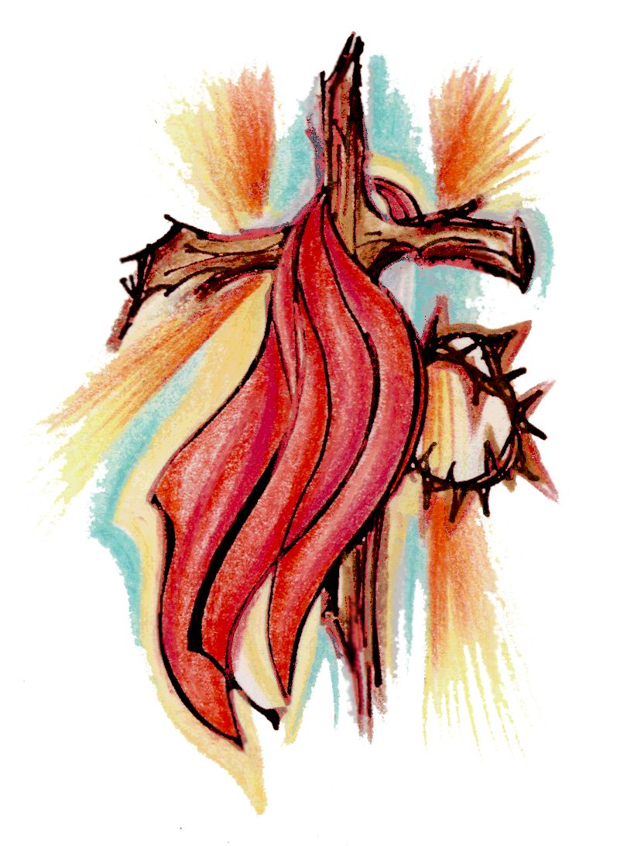
Був мій борг незрівнянний.
C Am
Пр./:Через дивную любов,
С Am
І Твою, Ісусе, кров,
C Am
Знаю я, що можу бути
Dm G C
Чистим знов:/2 (наче сніг)

150.
Am
Чи ти був на Голгофі,
C
Чи бачив той хрест,
Dm E Am
На якому Син Божий вмирав,
С
Це за наші гріхи Він життям заплатив,
E Am
Щоб життя вічне ти і я мав.
F G C Am
Пр. Поможи, Боже мій, зрозуміти любов,
Dm G7 C C7
Що для нас показав на хресті (2)
F G C Am
Лиш тоді зможу я за Тобою іти,
Dm E Am
Серед бурь і страждань на землі.

Не забуду ніколи страждання Христа,
Як між небом й землею повис,
Де людину з Творцем назавжди примирив,
Щоб хто прийме Христа, вічно жив.

Бог давно кличе всіх, щоб до Нього прийшли,
A ти досі ще в світі живеш.
Чим ти платиш Йому за страждання і смерть,
За пролитую кров, що даєш?

151.
B F C Dm
Чудова оселя Твоя,
B F C Dm
Господь всемогутній!
B F C Dm
О, як прагну, знемагаю я
B F C Dm
У Твоїм домі бути.
Dm B F C
Пр. Ти наповнюєш душу живою водою,
Dm B F A
І я – Твоє дитя.
Dm B F C
Наповнюєш душу живою водою,
Dm B F A
І я – Твоє дитя!

Господь Бог, Спаситель мій,
День і ніч я кличу Тебе,
Хай молитва моя лине,
Почуй голос мій!

152.
Am G Gm F
Я взиваю до Тебе, почуй мій голос,
Dm Am C C E7
Господь, почуй благання мої.
Всі впадуть беззаконня, бо Ти пробачаєш,
Господь, почуй благання мої.
A C G D C E
/:Із глибини, Боже, взиваю,
A C G D(Dm) C(Am) E
Із глибини взиваю Тебе!:/2

153.
D(G) A(D) h(A)
Я дякую Тобі, Ісус, (3)
G D(A) D
Просто дякую Тобі, (2)
D A h
За Голгофу, за кров
G D A
Просто дякую Тобі,
D A h
За воскресіння Твоє,
G A D
За перемогу Твою.

154.
G D
Я потребую тебе,
C G D
Дуже-дуже потребую тебе.
C D
Потребую тебе більше, ніж небо.
G C
Потребую тебе більше, ніж землю.
Am D
Потребую тебе більше, ніж море.
G
Потребую тебе.

Ти потребуєш Бога...
Я потребую Бога...
Бог потребує тебе...

155.
C
Я так люблю Тебе,
Добрий Боже мій,
F G
Я так люблю Тебе.
F Dm
Ти даєш мені бачити Твій лик,
G
Благодать Твою відчуть.
F G
Я так люблю Тебе!
С
Пр.: Тебе на небі славить птахів спів,
У лісі шум дерев, шепоче Цар царів.
F Dm G
Дякую Тобі, руки я свої зношу до Тебе.

Я так співа Тобі...
Я так шука Тебе...

156.
C
Як великий, так малий
F G
Може буть святим,
C
Як і повний, так худий
F G
Може буть святим.
C
/:Як і я, так і ти
F G
Можем буть святими:/2
C
/:Святий любить Бога,
Am
Життя йому не шкода.
F
Ближнього свого,
E
Як себе самого.:/2

/:Де нам сьогодні
Святих побачить?
Поміж нами
В школі і в праці:/2

157.
C G Am Em
Як олень прагне до потоків,
F G C G
Так душа моя прагне Тебе.
C G Am Em
Я бажаю Тобі сказати,
F G C
Що я так люблю Тебе!

Am F C
Пр. Ти один моє серце знаєш,
F A7 Dm E
І в нього Ти любов вливаєш.
C G Am Em
Я бажаю Тобі сказати,
F G C
Що я так люблю Тебе!

- Не зрівняти з Тобою злато,
Тільки Ти щастя нам даєш,
І в негоді допомагаєш,
І сіяння нам несеш.

- Ти - мій брат, Ти - мій друг надійний,
Хоч Ти є моїм Царем,
Люблю Тебе, як нікого більше,
І піснями славлю Тебе!

158.
C
Якщо ти молодий і в серці кров гаряча,
Am
Якщо тебе спіткатиме колись невдача,
Em
Лише на Бога ти у всьому покладайся,
G
Минай усі проблеми ілише всміхайся.
C
Тобі Господь поможе у важку хвилину,
Am
На вухо прошепоче: „Будь зі мною, сину”
Em
Він стане кораблем, ти станеш капітаном,

G
Господарем майбутнього і долі паном.
C
Пр. Ти довіряй Йому лише одному,
Am
Ти лиш люби Його у серці свому,
F
Бог є вічна любов , лиш любов.
C
Ми поклоняємось лиш Богу свому,
Am
Він є любов у серці твому й мому,
F
Він є правий Отець – Посланець.

Якщо із терня є життя твого стежина
Ти Богу помолися, ти Його дитина.
Усі твої провини Він завжди прощає
Ти це не забувай, Ісус тебе чекає
Він бачить з неба, друже, всі твої страждання
І також чує щирі мольби і благання.
Тому усім, хто просить, Бог життя дарує,
Якщо попросиш в Нього, Він тебе почує.

Відразу в тебе всякий смуток пропадає,
Бо знаєш точно, що за тебе Господь дбає.
І не покине Він тебе і не зречеться,
Всевишній недаремно Добрим Батьком зветься.
Ти до кінця пробудь життя своє з Богом,
І стане це життя до вічності порогом.
До вічності, до щастя, до лоюбові й до волі.
Невже ти іншої бажав би більше долі?

Іноземні пісні

1.
GIOVANI ORIZZONTI
E C D E
Ciao amico, in che piazza vai?
E C D E
Spazi immensi, libero ora sei.
D A H
Perche’ le strade oggi siano meno vuote,
D A H
Perche’ il sorriso tuo resti a noi per sempre.
Le tue mani stringono ancora mani,
La tua vita e’ forte dentro noi,
Profumo di cielo aveva il pane con te mangiato
E l’infinito in terra ha con te giocato.
A E H
Rit. /: E tu resta ancora qui, Giovanni,
A H
Resta,vivi con noi per sempre,
E H A H
Resta nei cuori, resta tra la gente,
E A
E tu, Giovani Orizzonti,
E H
Vai nel mondo libero.:/2

Il tuo passo, festa di passi e’,
La citta’ vuota e’ senza te.
E come dimenticare i giorni della tua festa?
E come dimenticarti, non andare, resta!
Rit. /: Il tuo amore, il tuo sorriso,
Ali giovani ai tuoi occhi,
Tu sei vivo per le strade,
Tu sei festa nella gente,
Tu in cerca di futuro,
Canta ancora liberta’ :/2

2.
A D E A
Padre, di molte genti padre,
D E cis D E
Il nostro grido ascolta: e’ il canto della vita.
Quella perenne giovinezza
Che tu portavi in cuore,
Perche’ non doni a noi ?
A D E A
Rit. Padre, maestro ed amico,
D E fis
Noi giovani del mondo
D E
Guardiamo ancora a te.
A D E A
Apri il nostro cuore a Christo,
D E fis
Sostieni il nostro impegno
D E A
In questa societa.
D E A
O-o-o

Festa, con te la vita e’ festa,
Con te la vita e’ canto:
E’ fremito di gioia.
Oggi tra noi ancora e’ vivo
L’amore che nutrivi per tutti figli tuoi.

3.
GIULLARE DEI CAMPI
A fis
Calzoni colore del prato,
D A
Un ginocchio ammaccato per un salto in piu’,
E fis
Due piante e un filo tirato,
D E
La mela sul naso, gli amici giu’,
D E
Un pezzo di pane, una fetta di cielo,
A fis
Sapore di festa e tu,
D A
Giovanni dei Becchi, giullare dei campi,
E A
Regalo alla gioventu’.
D E
Rit. /: Siete tutti ladri, ragazzi miei,
A fis
Non ho piu’ il mio cuore, ce l’avete voi,
D
Ma non m’interessa,
E
Da quest’oggi in poi
A (D) A7(A)
Ogni mio respiro sara’ per voi.:/2
La veste color della strada,
Forse un po’ consumata,
Qualche acciacco in piu’,
Nei prati intorno a Valdocco
Ti chiama don Bosco la tua gioventu’,
La vecchia tettoia e una piccola stanza,
Una spiaggia infinita in cuor,
Un fischio per Corso Regina,
Uno sguardo profondo, sentono l’amor.

Un eco color della storia,
Tesoro dei campi che oggi non e’ piu’:
Il vecchio pilone del sogno,
Il ragazzo sul filo non esiste piu’;
L’antica fontana del grande cortile
Non butta piu’ acqua e tu
Aspetti qualcuno che ancora racconti
L’amore alla gioventu’.
4.
D A
Rit. Salve, don Bosco Santo!
G A D
Tu giovane nel cuor.
D A
Guarda il mondo muore
G A D
Dove non c’e’ l’amor.
Fis h
Quanti giovani smarriti,
Fis h
Che non sanno dove andar,
E A
Quanti giovani perduti,
G A h A
Ne’ fede, ne’ pace, ne’ gioia, ne’ amor:
G A D
Don Bosco vieni incontro a noi!

Se sapessi quanto costa,
Proclamar la liberta’,
Se sapessi quanto sofre,
Chi vede, violenza, menzonia e dolor:
Don Bosco vieni incontro a noi!

Vedi ancor come lottiamo
Per servir la verita’,
Vedi ancora il nostro impegno
Per dare al mondo un soffio di vita:
Don Bosco vieni incontro a noi!

5.
Em
Пр. Боже мой, это Ты, это Ты,
Am
Я с Тобою повсюду встречаюсь,
D
Когда рву мимоходом цветы,
H7
Иль на чей-то поклон отвечаю.

Em
1.Как прекрасно все то, что твоё,
Am
Мне повсюду Твой слышится голос,
D
Ветром в листьях звенит и поёт,
H7
В сердце шепчет, как зреющий колос.
Эти горы покрытые мхом,
Эти волны покрытые пеной,
Этот берег с горячим песком,
Это солнце в бескрайней вселенной.

2.Мне повсюду видна Твоя кисть,
Твой резец и Твой почерк с размахом,
В детском взоре, что светел и чист
И в мужских пропотелых рубахах.
Это Ты нам даруешь детей,
Это Ты научил нас трудится,
Потому я хочу всё сильней
И всё чаще, усердней молится.

3.Это Ты меня петь научил,
Потому моя песнь не смолкает,
Это Ты в меня свет свой пролил,
Он и в вечности не угасает.
Как прекрасно все то, что твоё,
Пред величьем Твоим я немею,
Это Ты, Боже мой, мне даёшь
Все то доброе, что я имею.

6.
С G
Когда Джовани Боско было 9 лет,
Am F G
Открыл Господь ему один Его секрет,
C G
Что жизнь свою он должен детям посвятить,
Am F G
Вести их к Богу и учить Его любить.

C G Am
Пр. /: Джовани, Джовани, Джовани,
F G
Джовани Боско!:/2

Пойте песню вместе с нами
О дружбе со святым Джовани,
Салезианская Украина,
Славьте Господа и Мать Его Марию.

7.
С Am F G
Там в дали небесной кто-то ждет тебя,
Там зовёт Мария: «Подойди, дитя!»

F G
Пр. Охраняет нас Мария
C Am
И не страшно мне,
F G C Am
Если я укрыт её плащём.
Даст Она мне руку,
И я смело с ней иду,
Я хочу, Мария, быть с Тобой.

Милости у Бога выпросит для нас,
Вместе с нами будет в самый трудный час.

Добрая Мария, я Тебя люблю,
Своё сердце юное Тебе отдаю.

Пісні Taize’
1.
Dm B C A
Близько Господь, чекай Його,
Dm C F B A Dm
Близько Господь, в нім серця міць.

2.
С F G C C F G C
Величає, величає, величає Душа моя Господа,
C F G C A Dm G C
Величає, величає, величає душа моя.

3.
D fis Em D G Fis
В твої руки, Отче, передаю свого духа,
H Fis G D G A D
В твої руки, Отче, передаю свого духа.

4.
Em C Am D
Господнє королівство є радість і мир
G D Am D
У Святому Дусі.
G C Am D
Боже провадь нас до брам
G C D G
Твого королівства.

5.
Даруй, Христе, мир (2) у дні наші.

6.
C G
Де милосердя і любов,
C F G C
Там завжди є між нами Бог.

7.
D E A
Душа, в якій живе любов,
D E fis
Не мучить себе, ні інших.

8.
Am G C
Душа жде Господа.
Dm F E Am
Він радість наших сердець.

9.
Am G C F E7
З Тобою не буде темно у ночі,
Am G E
І ніч стане ясна, як день.

10.
Am Dm G C
Ісусе Христе, Ти світло між нами,
F Dm Am E
О, відверни нас від темряви.
Am Dm G C
Ісусе Христе, Ти світло між нами,
F Dm Am E Am
Дай прийняти Твою любов.

11.
e h e h e h e h
Ісусе Христе, Сину Божий, Сину Марії,
Вірую, що Ти мій Спаситель Господь і Бог.

12.
D E A fis

Любов Божа влита
D E A
В серця наші Святим Духом.

13.
C Am C

Мир наповнює мене,
F

І радість в серці є,
C Am F G C Am F G
Бо мій Господь любить мене.

14.
Am Em Am Em
Не лякайсь, не журись,
Am (Am)G(Dm) C (E)G(Am)
Господь є з нами.(2)

15.
Am C

Нехай Дух Господній,
Em

Нехай Дух милосердя
Am (Am) Em (E) (Am)
Увійде в моє серце.(2)

16.
Em a7 D G
Нехай ніщо тебе не тривожить,
C a7 H G
І ніщо не лякає тебе,
Нехай ніщо тебе не тривожить,
(e)
Бог завжди з нами.

17.
A D G A
Прославляйте Бога, о-о,
D Em D A
Проставляйте Бога, о-о,
G D Em A D Em D A
Співай Богу, ціла земле, алилуя, алилуя!

18.
h E h G A Fis
Прославлятиму піснями Господа,
h E h G A h
Прославлятиму Його святе ім'я.

19.
Dm A Dm C
Славімо Господа, славімо Господа,
F C Dm A
Завжди, нині і повсякчас.

20.
D G A
Тільки в Господі моя радість,
h A
Тільки в Господі мир,
G Fis h
Тільки в Господі ми єдині,
A (fis) D (G) G(A) A(D)
Він поряд з нами, Він чує нас.

21.
D A D (h)
Хваліте всі народи,
G (A) A (D)
Хваліте Господа. (2)

